*Общество с ограниченной ответственностью*

ООО «Конверс Строй»

**СХЕМА ТЕПЛОСНАБЖЕНИЯ**

МУНИЦИПАЛЬНОГО ОБРАЗОВАНИЯ

«ОКТЯБРЬСКОЕ»

НА ПЕРИОД ДО 2026 Г.

ОГЛАВЛЕНИЕ

Введение 4

I. ОБЩАЯ ЧАСТЬ 7

Глава 1. Краткая характеристика территории 7

Глава 2. Характеристика системы теплоснабжения 10

II. ОБОСНОВЫВАЮЩИЕ МАТЕРИАЛЫ К СХЕМЕ ТЕПЛОСНАБЖЕНИЯ 13

Глава 1. Существующее положение в сфере производства, передачи и потребления тепловой энергии для целей теплоснабжения 13

Часть 1. Функциональная структура теплоснабжения 13

Часть 2. Источники тепловой энергии 16

Часть 3. Тепловые сети, сооружения на них и тепловые пункты 21

Часть 4. Зоны действия источников тепловой энергии 31

Часть 5. Тепловые нагрузки потребителей тепловой энергии, групп потребителей тепловой энергии в зонах действия источников тепловой энергии 36

Часть 6. Балансы тепловой мощности и тепловой нагрузки в зонах действия источников тепловой энергии 38

Часть 7. Балансы теплоносителя 40

Часть 8. Топливные балансы источников тепловой энергии и система обеспечения топливом 41

Часть 9. Технико-экономические показатели теплоснабжающих и теплосетевых организаций 43

Часть 10. Цены и тарифы в сфере теплоснабжения 50

Часть 11. Описание существующих технических и технологических проблем в системах теплоснабжения поселения, городского округа 50

Глава 2. Перспективное потребление тепловой энергии на цели теплоснабжения 56

Часть 1. Данные базового уровня потребления тепла на цели теплоснабжения 56

Часть 2. Прогнозы приростов площади строительных фондов 56

Часть 3. Прогнозы приростов потребления тепловой энергии (мощности) 58

Глава 3. Предложения по строительству, реконструкции и техническому перевооружению источников тепловой энергии и тепловых сетей 58

III. Схема теплоснабжения 64

Раздел 1. Показатели перспективного спроса на тепловую энергию (мощность) и теплоноситель в установленных границах территории поселения 64

Раздел 2. Перспективные балансы тепловой мощности источников тепловой энергии и тепловой нагрузки потребителей 64

Раздел 3. Предложения по строительству, реконструкции и техническому перевооружению источников тепловой энергии 65

Раздел 4. Предложения по строительству и реконструкции тепловых сетей 65

Раздел 5. Перспективные топливные балансы 65

Раздел 6. Инвестиции в строительство, реконструкцию и техническое перевооружение 65

Раздел 7. Решение об определении единой теплоснабжающей организации (организаций) 65

Раздел 8. Решения о распределении тепловой нагрузки между источниками тепловой энергии 65

Раздел 9. Решения по бесхозяйным сетям 65

# Введение

Проектирование систем теплоснабжения населённых пунктов представляет собой комплексную проблему, от правильного решения которой во многом зависят масштабы необходимых капитальных вложений в эти системы. Прогноз спроса на тепловую энергию основан на прогнозировании развития города, в первую очередь его градостроительной деятельности, определённой генеральным планом на период до 2026 года.

Рассмотрение проблемы начинается на стадии разработки генеральных планов в самом общем виде совместно с другими вопросами городской инфраструктуры, и такие решения носят предварительный характер. Даётся обоснование необходимости сооружения новых или расширение существующих источников тепла для покрытия имеющегося дефицита мощности и возрастающих тепловых нагрузок на расчётный срок. При этом рассмотрение вопросов выбора основного оборудования для котельных, а также трасс тепловых сетей от них производится только после технико-экономического обоснования принимаемых решений. В качестве основного предпроектного документа по развитию теплового хозяйства города принята перспективная схема теплоснабжения городов.

Схемы разрабатываются на основе анализа фактических тепловых нагрузок потребителей с учётом перспективного развития на 15 лет, структуры топливного баланса региона, оценки состояния существующих источников тепла и тепловых сетей и возможности их дальнейшего использования, рассмотрения вопросов надёжности, экономичности.

Обоснование решений (рекомендаций) при разработке схемы теплоснабжения осуществляется на основе технико-экономического сопоставления вариантов развития системы теплоснабжения в целом и отдельных ее частей (локальных зон теплоснабжения) путем оценки их сравнительной эффективности по критерию минимума суммарных дисконтированных затрат.

В последние годы наряду с системами централизованного теплоснабжения значительному усовершенствованию подверглись системы децентрализованного теплоснабжения, в основном, за счёт развития крупных систем централизованного газоснабжения с подачей газа крышным или пристроенным котельным или непосредственно в квартиры жилых зданий, где за счёт его сжигания в топках котлов, газовых водонагревателях, квартирных генераторах тепла может быть получено тепло одновременно для отопления, горячего водоснабжения, а также для приготовления пищи.

Основой для разработки и реализации схемы теплоснабжения муниципального образования «Октябрьское», далее по тексту МО «Октябрьское», до 2026 г. является Федеральный закон от 27 июля 2010 г № 190-ФЗ «О теплоснабжении» (Статья 23.Организация развития систем теплоснабжения поселений, городских округов), регулирующий всю систему взаимоотношений в теплоснабжении и направленный на обеспечение устойчивого и надёжного снабжения тепловой энергией потребителей.

При проведении разработки использовались «Требования к схемам теплоснабжения» и «Требования к порядку разработки и утверждения схем теплоснабжения», предложенные к утверждению Правительству Российской Федерации в соответствии с частью 1 статьи 4 Федерального закона «О теплоснабжении», РД-10-ВЭП «Методические основы разработки схем теплоснабжения поселений и промышленных узлов РФ», введённый с 22.05.2006 г. взамен аннулированного Эталона «Схем теплоснабжения городов и промузлов», 1992 г., а также результаты проведенных ранее на объекте энергетических обследований, режимно-наладочных работ, регламентных испытаний, разработки энергетических характеристик, данные отраслевой статистической отчетности.

**Технической базой разработки являются:**

* генеральный план развития МО «Октябрьское»;
* проектная и исполнительная документация по источникам тепла, тепловым сетям (ТС), насосным станциям, тепловым пунктам;
* эксплуатационная документация (расчетные температурные графики, гидравлические режимы, данные по присоединенным тепловым нагрузкам, их видам и т.п.);
* материалы проведения периодических испытаний ТС по определению тепловых потерь и гидравлических характеристик;
* конструктивные данные по видам прокладки и типам применяемых теплоизоляционных конструкций, сроки эксплуатации тепловых сетей;
* материалы по разработке энергетических характеристик систем транспорта тепловой энергии;
* данные технологического и коммерческого учета потребления топлива, отпуска и потребления тепловой энергии, теплоносителя, электроэнергии, измерений (журналов наблюдений, электронных архивов) по приборам контроля режимов отпуска и потребления топлива, тепловой, электрической энергии и воды (расход, давление, температура);
* документы по хозяйственной и финансовой деятельности (действующие нормы и нормативы, тарифы и их составляющие, лимиты потребления, договоры на поставку топливно-энергетических ресурсов (ТЭР) и на пользование тепловой энергией, водой, данные потребления ТЭР на собственные нужды, по потерям ТЭР и т.д.);
* статистическая отчетность организации о выработке и отпуске тепловой энергии и использовании ТЭР в натуральном и стоимостном выражении.

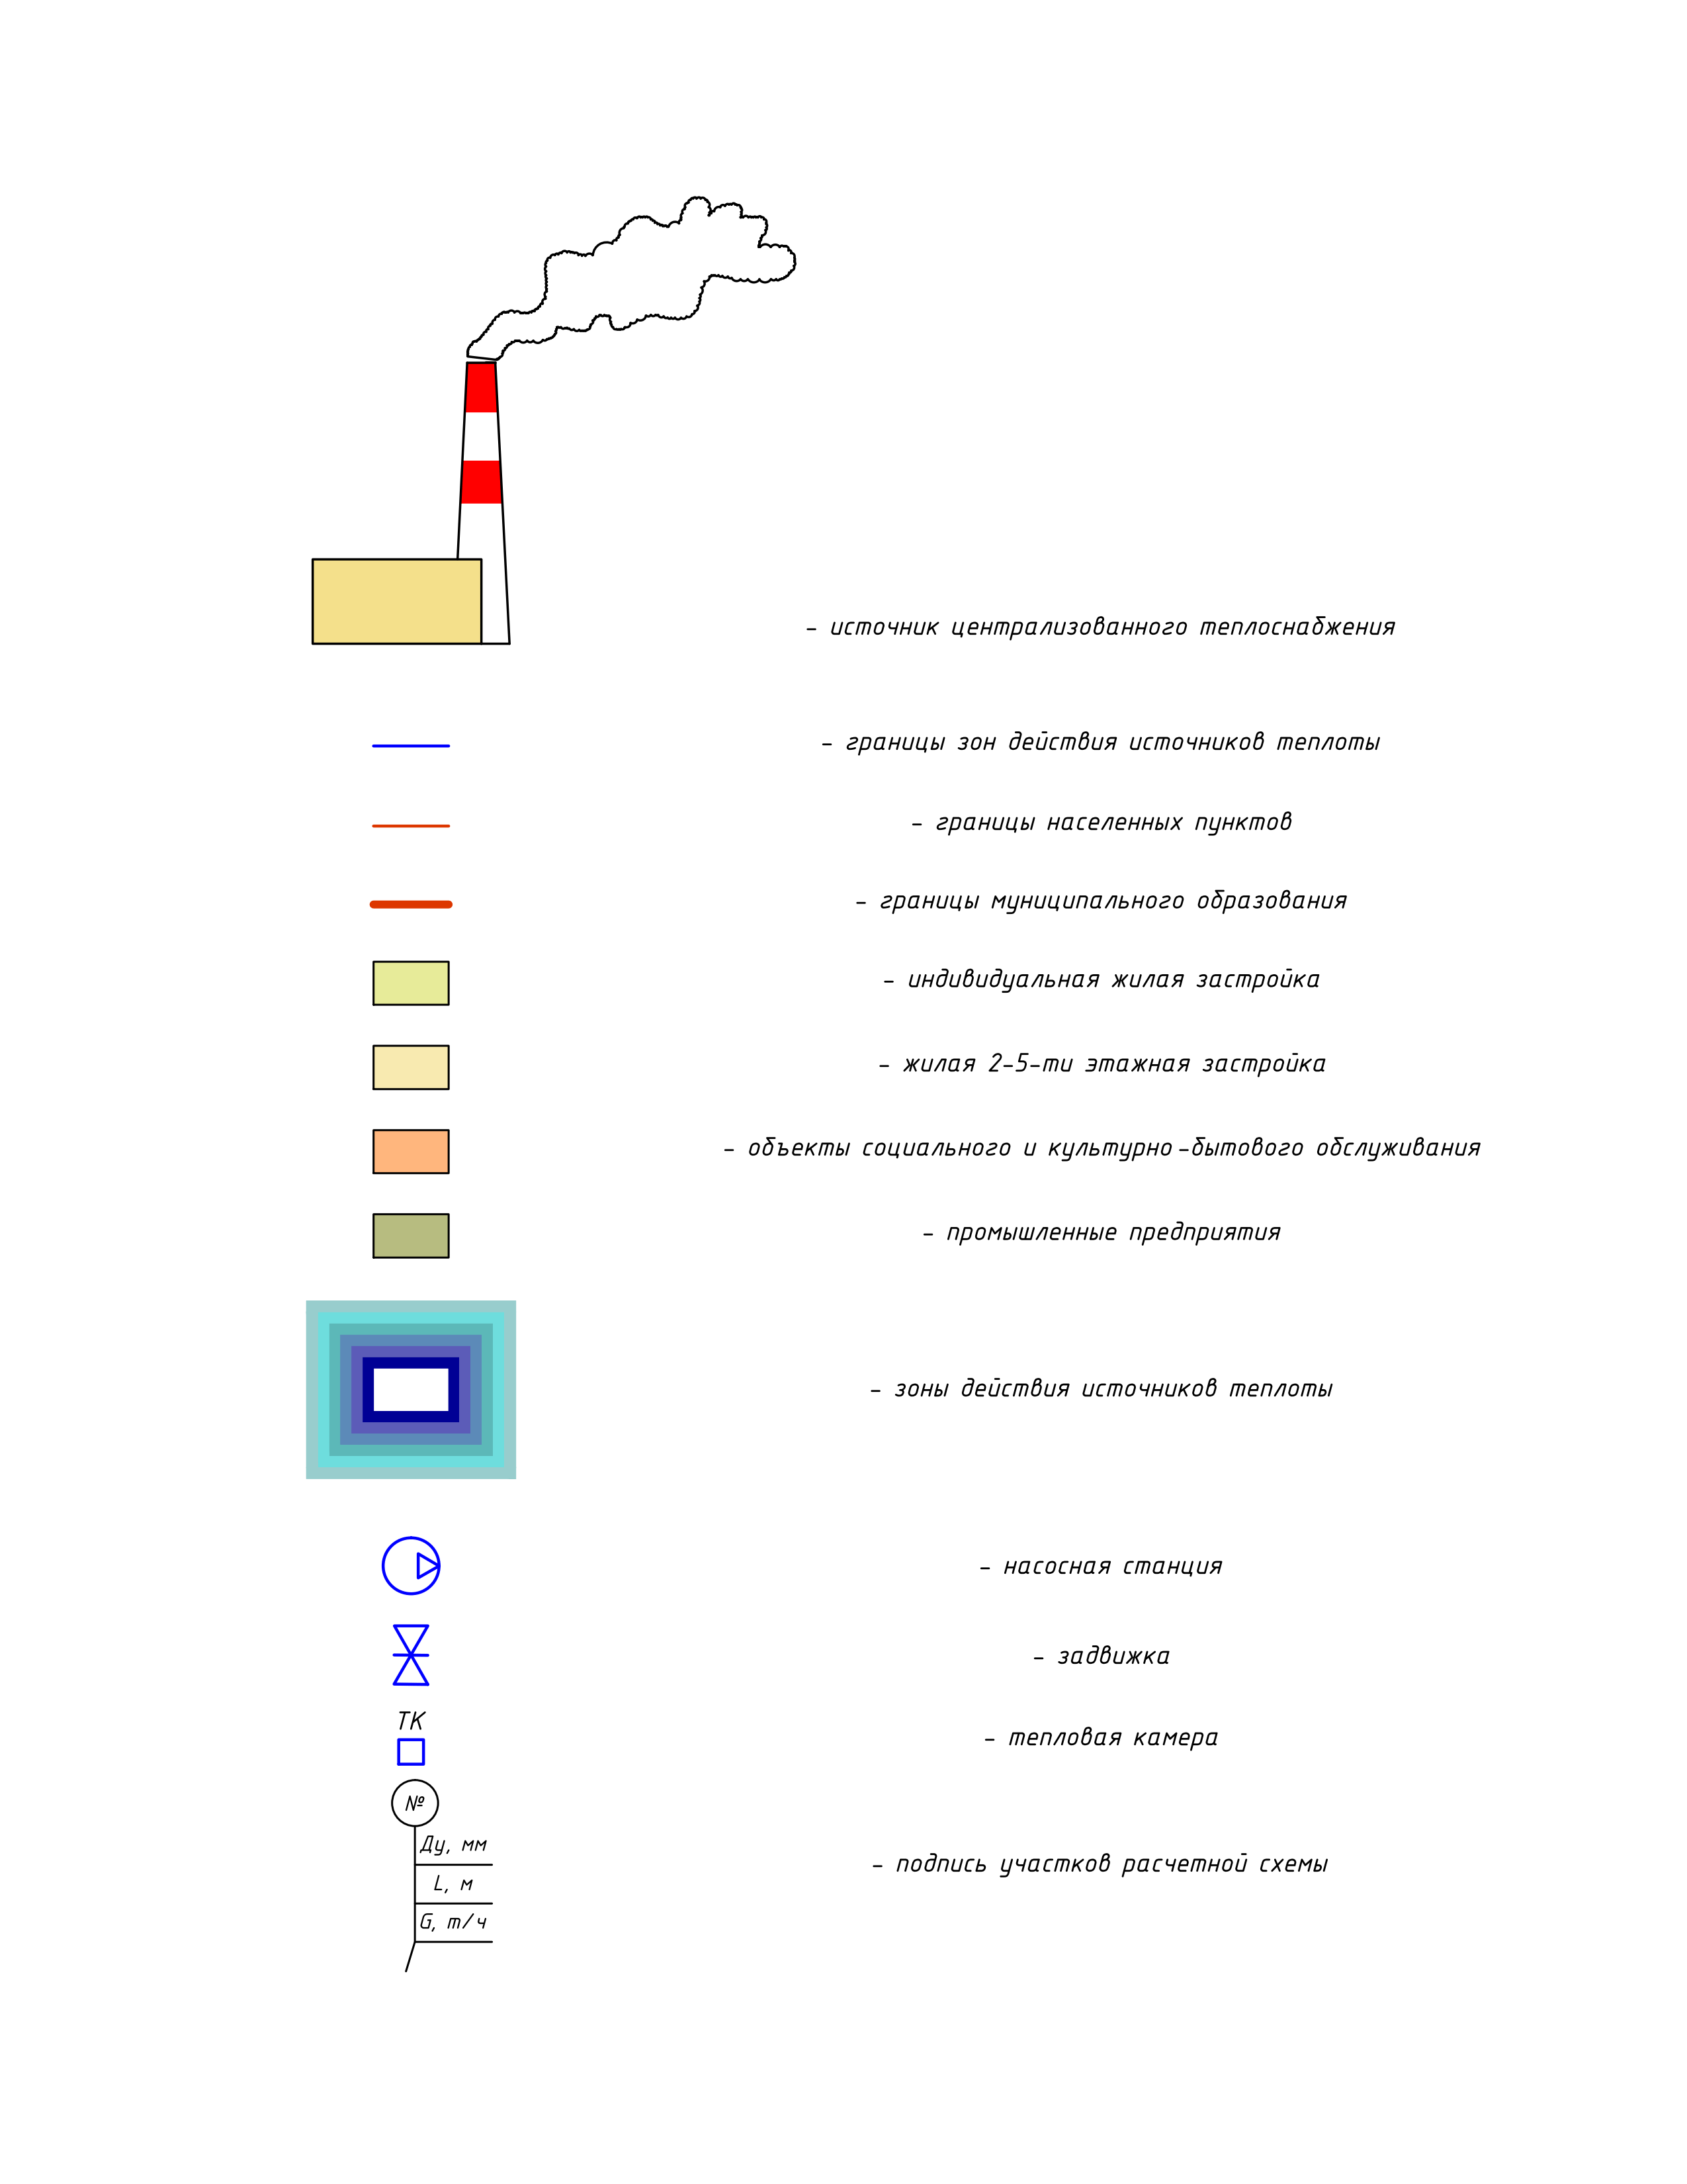

Рис. 1. Условные обозначения, используемые в графических материалах схемы теплоснабжения МО «Октябрьский»

# ОБЩАЯ ЧАСТЬ

## Глава 1. Краткая характеристика территории

Муниципальное образование «Октябрьское» Вязниковского района Владимирской области образовано в 2005 году Законом Владимирской области «О переименовании муниципального образования округ Вязники в муниципальное образование Вязниковский район, наделении его и вновь образованных муниципальных образований, входящих в его состав, соответствующим статусом муниципальных образований и установлении их границ».

МО «Октябрьское» расположено в центральной части [Вязниковского района](http://ru.wikipedia.org/wiki/%D0%92%D1%8F%D0%B7%D0%BD%D0%B8%D0%BA%D0%BE%D0%B2%D1%81%D0%BA%D0%B8%D0%B9_%D1%80%D0%B0%D0%B9%D0%BE%D0%BD) и находится на расстоянии 120 км от Владимира. Площадь МО «Октябрьское» составляет 540 км2.

МО «Октябрьское» граничит:

* на севере –с [МО «Посёлок Мстёра»](http://ru.wikipedia.org/wiki/%D0%9C%D1%83%D0%BD%D0%B8%D1%86%D0%B8%D0%BF%D0%B0%D0%BB%D1%8C%D0%BD%D0%BE%D0%B5_%D0%BE%D0%B1%D1%80%D0%B0%D0%B7%D0%BE%D0%B2%D0%B0%D0%BD%D0%B8%D0%B5_%C2%AB%D0%9F%D0%BE%D1%81%D1%91%D0%BB%D0%BE%D0%BA_%D0%9C%D1%81%D1%82%D1%91%D1%80%D0%B0%C2%BB);
* на западе –с МО«[Стёпанцевское](http://ru.wikipedia.org/wiki/%D0%A1%D1%82%D1%91%D0%BF%D0%B0%D0%BD%D1%86%D0%B5%D0%B2%D1%81%D0%BA%D0%BE%D0%B5_%D1%81%D0%B5%D0%BB%D1%8C%D1%81%D0%BA%D0%BE%D0%B5_%D0%BF%D0%BE%D1%81%D0%B5%D0%BB%D0%B5%D0%BD%D0%B8%D0%B5_%28%D0%92%D1%8F%D0%B7%D0%BD%D0%B8%D0%BA%D0%BE%D0%B2%D1%81%D0%BA%D0%B8%D0%B9_%D1%80%D0%B0%D0%B9%D0%BE%D0%BD%29)»;
* на юге –с МО [«Посёлок Никологоры»](http://ru.wikipedia.org/wiki/%D0%9C%D1%83%D0%BD%D0%B8%D1%86%D0%B8%D0%BF%D0%B0%D0%BB%D1%8C%D0%BD%D0%BE%D0%B5_%D0%BE%D0%B1%D1%80%D0%B0%D0%B7%D0%BE%D0%B2%D0%B0%D0%BD%D0%B8%D0%B5_%C2%AB%D0%9F%D0%BE%D1%81%D1%91%D0%BB%D0%BE%D0%BA_%D0%9D%D0%B8%D0%BA%D0%BE%D0%BB%D0%BE%D0%B3%D0%BE%D1%80%D1%8B%C2%BB);
* на востоке –с МО «[Паустовское](http://ru.wikipedia.org/wiki/%D0%9F%D0%B0%D1%83%D1%81%D1%82%D0%BE%D0%B2%D1%81%D0%BA%D0%BE%D0%B5_%D1%81%D0%B5%D0%BB%D1%8C%D1%81%D0%BA%D0%BE%D0%B5_%D0%BF%D0%BE%D1%81%D0%B5%D0%BB%D0%B5%D0%BD%D0%B8%D0%B5_%28%D0%92%D1%8F%D0%B7%D0%BD%D0%B8%D0%BA%D0%BE%D0%B2%D1%81%D0%BA%D0%B8%D0%B9_%D1%80%D0%B0%D0%B9%D0%BE%D0%BD%29" \o "Паустовское сельское поселение (Вязниковский район))».

В состав территории МО «Октябрьское» входят следующие населенные пункты:

* деревни: Агафоново, Беляиха, Большевысоково, Большой холм, Бродники, Васькино, Дудкино, Жарцы, Зобищи, Игуменцево, Кика, Коршуниха, Крутые Горки, Малое Высоково, Малый Холм, Меркутино, Нагуево, Наместово, Першино, Пивоварово, Поздняково, Пономарево, Седельниково, Серково, Старыгино, Сизово;
* поселки: Лукново, Октябрьский, Пролетарский, станция Сеньково.

Административным центром муниципального образования является поселок Октябрьский.

Таблица 1.1.1. Сведения о площади и численности постоянного населения

МО «Октябрьское» (по состоянию на 01.01.2011г.)

| Перечень сельских населенных пунктов | Площадь, га | Число постоянных хозяйств, количество\без хозяйств дачников-сезонников\ | | | Число постоянного населения, человек \без численности дачников-сезонников | | |
| --- | --- | --- | --- | --- | --- | --- | --- |
| Всего | В том числе хозяйства, в которых проживают лица | | Всего | В том числе | |
| Зарегистрирован-ные  по месту жительства \постоянно\ | Временно на 1 год и более | Зарегистрирован-ные по  по месту жительства \постоянно\ | Временно проживаю-щих 1 год и более |
| 1 | 2 | 3 | 4 | 5 | 6 | 7 | 8 |
| деревня Агафоново | 29,30 | 5 | 5 | - | 5 | 5 | - |
| деревня Беляиха | 20,90 | 8 | 8 | - | 10 | 10 | - |
| деревня Большевысоково | 79,60 | 135 | 135 | - | 299 | 299 | - |
| деревня Большой Холм | 31,40 | 21 | 20 | 1 | 51 | 47 | 4 |
| деревня Бродники | 27,90 | 10 | 10 | - | 14 | 10 | 4 |
| деревня Васькино | 10,10 | - | - | - | - | - | - |
| деревня Дудкино | 13,00 | 10 | 10 | - | 14 | 14 | - |
| деревня Жарцы | 21,30 | 12 | 12 | - | 17 | 17 | - |
| деревня Зобищи | 21,90 | 27 | 27 | - | 31 | 31 | - |
| деревня Игуменцево | 19,60 | 10 | 10 | - | 12 | 12 | - |
| деревня Каликино | 52,90 | 4 | 3 | 1 | 8 | 6 | 2 |
| деревня Кика | 21,30 | 14 | 14 | - | 36 | 30 | 6 |
| деревня Коршуниха | 13,50 | 5 | 5 | - | 12 | 12 | - |
| деревня Крутые Горки | 10,50 | 1 | 1 | - | 2 | 1 | 1 |
| поселок Лукново | 429,20 | 1230 | 1230 | - | 2489 | 2489 | - |
| деревня Малое Высоково | 44,30 | 8 | 8 | - | 17 | 17 | - |
| деревня Малый Холм | 14,20 | 4 | 4 | - | 8 | 8 | - |
| деревня Меркутино | 4,30 | 2 | 2 | - | 7 | 7 | - |
| деревня Нагуево | 23,50 | 3 | 3 | - | 3 | 1 | 2 |
| деревня Наместово | 26,30 | 14 | 14 | - | 14 | 14 | - |
| поселок Октябрьский | 293,10 | 1051 | 1044 | 7 | 2171 | 2162 | 9 |
| деревня Першино | 12,70 | 1 | 1 | - | 2 | 2 | - |
| деревня Пивоварово | 51,38 | 54 | 54 | - | 159 | 159 | - |
| деревня Пономарево | 60,60 | 10 | 10 | - | 15 | 15 | - |
| деревня Поздняково | 106,50 | 72 | 72 | - | 169 | 169 | - |
| поселок Пролетарский | 3,40 | 7 | 7 | - | 12 | 12 | - |
| деревня Седельниково | 15,00 | 13 | 13 | - | 17 | 17 | - |
| поселок Сеньково | 30,50 | 52 | 51 | 1 | 86 | 84 | 2 |
| деревня Серково | 140,40 | 380 | 380 | - | 944 | 944 | - |
| деревня Сизово | 30,50 | 7 | 7 | - | 8 | 8 | - |
| деревня Старыгино | 13,50 | 19 | 19 | - | 45 | 45 | - |
| Итого: | 1672,58 | 3189 | 3179 | 10 | 6677 | 6647 | 30 |

Производственную базу МО «Октябрьское» составляют промышленные и сельскохозяйственные предприятия, функционирующие на территории сельского поселения:

* ООО «Промватин-С» (д. Серково), отрасль производства – текстильная;
* ООО «Авантекс» (д. Серково), отрасль производства – текстильная;
* ООО «Актин» (п. Октябрьский), отрасль производства – текстильная;
* 2 пилорамы,
* 1 углеобжигающее предприятие,
* 1 предприятие по производству тротуарной плитки и бордюрного камня;
* 4 крестьянско-фермерских хозяйства.

Схема административного деления МО «Октябрьское» с указанием расчетных элементов территориального деления представлена на рис. 1.1.1.

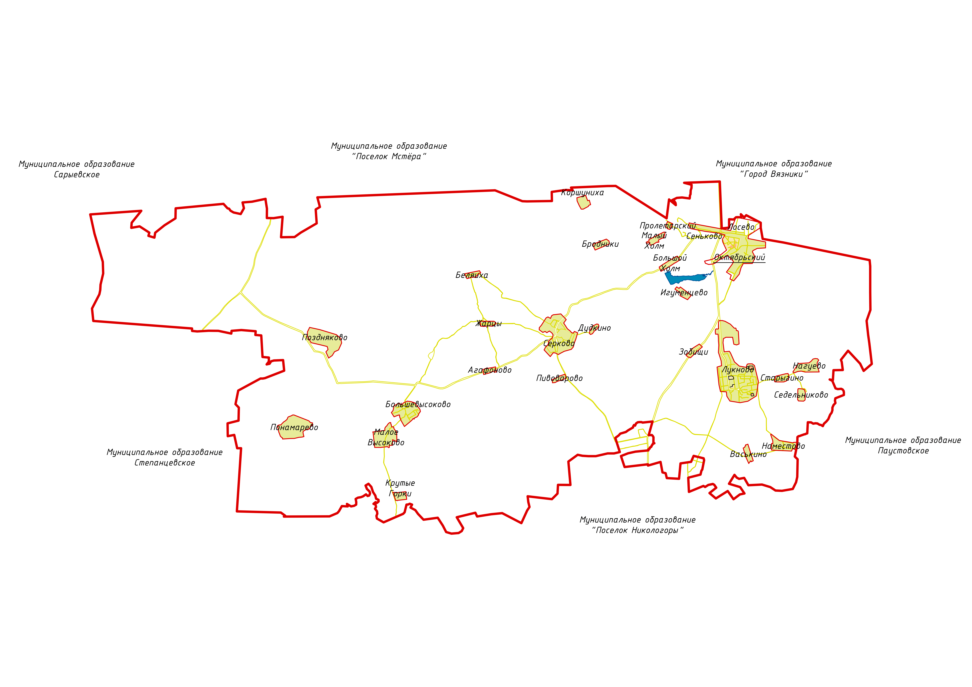

Рис. 1.1.1. Схема административного деления МО «Октябрьское»

с указанием расчетных элементов территориального деления

## Глава 2. Характеристика системы теплоснабжения

В МО «Октябрьское» теплоснабжение жилищного фонда и объектов инфраструктуры осуществляется различными способами – индивидуальными и централизованными источниками тепла.

Централизованное теплоснабжение на территории МО «Октябрьское» представлено только в п. Октябрьский, д. Большевысоково,; в остальных населенных пунктах теплоснабжение осуществляется децентрализовано с применением индивидуальных теплогенераторов.

Централизованными источниками теплоснабжения являются 2 отопительных котельных, принадлежащих МУП Вязниковского района «Коммунальные системы»:

1. Котельная п. Октябрьский
2. Котельная д. Большевысоково

Список приобъектовых котельных и теплогенераторных муниципального образования Октябрьское отапливающих социальные объекты и жилищный фонд.

|  |  |  |  |  |
| --- | --- | --- | --- | --- |
| Наименование обслуживающей организаций | Объект теплоснабжения | Вид собственности | виды топлива | |
|
| используемый | планируемый |
| 2 | 3 | 4 | 7 | 8 |
| **МО Октябрьское** |  |  |  |  |
| ООО ИЦ "Теплосфера" | д.Серково, детский сад | частная | газ | газ |
| ООО ИЦ "Теплосфера" | д.Серково, Дом культуры | муниципальная | газ | газ |
| МУП "Коммунальные системы" | п.Октябрьский ул. Маяковского д.№2б | муниципальная | уголь | газ |
| Управление культуры | п.Лукново, ДНТ | муниципальная | уголь | уголь |
| дрова | дрова |
| Управление культуры | д.Поздняково, сельский клуб | муниципальная | уголь | уголь |
| дрова | дрова |
| ООО ИЦ "Теплосфера" | МБОУ "Лукновская СОШ" | частная | газ | газ |
| газ | газ |
| Управление образования | МБОУ "Пивоваровская ООШ" | муниципальная | уголь | уголь |
| дрова | дрова |
| Управление образования | МЗОЛ "Сосновый бор" | муниципальная | уголь | уголь |
| дрова | дрова |
| администрация МО Октябрьское | пос.Лукново  здание администрации | муниципальная | газ | газ |
| МУП "Коммунальные системы" | пос.Лукново  ул.Фабричная д.9 | муниципальная | газ | газ |
| МУП "Коммунальные системы" | пос.Лукново  ул.Фабричная д.11 | муниципальная | газ | газ |
| МУП "Коммунальные системы" | пос.Лукново  ул.Юбилейная д.3 | муниципальная | газ | газ |
| ООО ИЦ "Теплосфера" | п.Лукново детский сад «Лучик» | частная | газ | газ |
| ООО ИЦ "Теплосфера" | п.Лукново  амбулатория МУЗ ВО Никологорская районая больница | частная | газ | газ |
| ООО ИЦ "Теплосфера" | п. Лукново  Дом культуры | частная | газ | газ |
| МУП "Коммунальные системы" | д.Серково ул.Новая д.5 | частная | газ | газ |

Производственных котельных на территории МО «Октябрьское» нет.

Принципиальная схема мест расположения источников теплоты и их систем теплоснабжения в МО «Октябрьское» представлена на рис. 1.2.1.

Зоны, не охваченные источниками централизованного теплоснабжения, имеют индивидуальное теплоснабжение.

Принципиальная схема зон действия индивидуального теплоснабжения представлена на рис. 1.2.2.



Рис. 1.2.1. Принципиальная схема мест расположения источников теплоты

в МО «Октябрьское»



Рис. 1.2.2. Зоны действия индивидуального теплоснабжения в МО «Октябрьское»

# ОБОСНОВЫВАЮЩИЕ МАТЕРИАЛЫ К СХЕМЕ ТЕПЛОСНАБЖЕНИЯ

## Глава 1. Существующее положение в сфере производства, передачи и потребления тепловой энергии для целей теплоснабжения

## Часть 1. Функциональная структура теплоснабжения

В настоящее время централизованное теплоснабжение потребителей   
МО «Октябрьское» осуществляется от 2 отопительных котельных:

1. Котельная п. Октябрьский (ООО «Вязники Энергия») установленная мощность   
   4,28 Гкал/ч, температурный график – 95/70°С, система теплоснабжения – двухтрубная
2. Котельная д. Большевысоково (ООО «Вязники Энергия) установленная мощность 1,92 Гкал/ч, температурный график – 95/70°С, система теплоснабжения – двухтрубная;

Таблица 2.1.1. Обобщенная характеристика системы теплоснабжения МО «Октябрьское»

| № п/п | Система теплоснабжения | Длина трубопроводов теплосети (двухтрубн.), м | Материальная характеристика трубопроводов теплосети, м·м | Подключенная нагрузка (по договорам на 2015 г.), Гкал/ч |
| --- | --- | --- | --- | --- |
| 1 | Котельная п. Октябрьский  ООО «Вязники Энергия» | 2486 | 297,3 | 2,67 |
| 4 | Котельная д. Большевысоково  ООО «Вязники Энергия» | 1480 | 72,0 | 0,45 |
|  | **Итого:** | **3966,0** | **369,3** | **3,12** |

**Зоны действия индивидуальных источников теплоснабжения**

1. **п. Октябрьский**

В п. Октябрьский централизованное теплоснабжение представлено в центральной части поселка, где преобладают многоквартирные жилые дома, а также социально значимые объекты (школа, фельдшерско-акушерский пункт, здание администрации). Зоны действия индивидуальных источников распространяются, в основном, на частный сектор, расположенный ближе к окраинам поселка, и представлен индивидуальными теплогенераторами, работающими на природном газе или твердом топливе (угле или дровах).

1. **п. Лукново**

В п. Лукново многоквартирные жилые дома, частный сектор и такие объекты, как детский сад и амбулатория покрыта зоной индивидуального теплоснабжения. Теплоснабжение осуществляется индивидуальными: теплогенераторами использующие в качестве топлива природный газ, электрическими приборами отопления, источниками тепла, работающими на твердом топливе (дрова и уголь).

1. **д. Большевысоково**

В д. Большевысоково централизованное теплоснабжение представлено одним источником, расположенным в центральной части населенного пункта, от которого отапливаются жилые дома и социально значимые объекты (школа, фельдшерско-акушерский пункт, здание администрации). Индивидуальное теплоснабжение распространяется на частный сектор и представлено только индивидуальными источниками тепла, работающими на твердом топливе (дрова и уголь), поскольку населенный пункт не газифицирован.

1. **д. Серково**

В д. Серково многоквартирные жилые дома, частный сектор и такие объекты, как детский сад и амбулатория покрыта зоной индивидуального теплоснабжения. Теплоснабжение осуществляется индивидуальными: теплогенераторами использующие в качестве топлива природный газ, электрическими приборами отопления, источниками тепла, работающими на твердом топливе (дрова и уголь).

1. **Прочие населенные пункты**

В остальных населенных пунктах (за исключением указанных выше) теплоснабжение осуществляется только от индивидуальных и приобъектных источников тепла. При этом в качестве топлива для таких источников используется природный газ (д. Пивоварово, д. Зобищи, д. Сеньково), либо дрова или уголь.

**Предприятия и организации, расположенные на территории МО «Октябрьский» и имеющие собственные источники теплоснабжения**

|  |  |  |  |  |
| --- | --- | --- | --- | --- |
| Наименование обслуживающей организаций | Объект теплоснабжения | Вид собственности | виды топлива | |
|
| используемый | планируемый |
| 2 | 3 | 4 | 7 | 8 |
| ООО ИЦ "Теплосфера" | д.Серково, детский сад | частная | газ | газ |
| ООО ИЦ "Теплосфера" | д.Серково, Дом культуры | муниципальная | газ | газ |
| МУП "Коммунальные системы" | п.Октябрьский ул. Маяковского д.№2б | муниципальная | уголь | газ |
| Управление культуры | п.Лукново, ДНТ | муниципальная | уголь | уголь |
| дрова | дрова |
| Управление культуры | д.Поздняково, сельский клуб | муниципальная | уголь | уголь |
| дрова | дрова |
| ООО ИЦ "Теплосфера" | МБОУ "Лукновская СОШ" | частная | газ | газ |
| газ | газ |
| Управление образования | МБОУ "Пивоваровская ООШ" | муниципальная | уголь | уголь |
| дрова | дрова |
| Управление образования | МЗОЛ "Сосновый бор" | муниципальная | уголь | уголь |
| дрова | дрова |
| администрация МО Октябрьское | пос.Лукново  здание администрации | муниципальная | газ | газ |
| МУП "Коммунальные системы" | пос.Лукново  ул.Фабричная д.9 | муниципальная | газ | газ |
| МУП "Коммунальные системы" | пос.Лукново  ул.Фабричная д.11 | муниципальная | газ | газ |
| МУП "Коммунальные системы" | пос.Лукново  ул.Юбилейная д.3 | муниципальная | газ | газ |
| ООО ИЦ "Теплосфера" | п.Лукново детский сад «Лучик» | частная | газ | газ |
| ООО ИЦ "Теплосфера" | п. Лукново  Дом культуры | частная | газ | газ |
| ООО ИЦ "Теплосфера" | п.Лукново  амбулатория МУЗ ВО Никологорская районая больница | частная | газ | газ |
| МУП "Коммунальные системы" | д.Серково ул.Новая д.5 | частная | газ | газ |

**Часть 2. Источники тепловой энергии**

Описание источников тепловой энергии МО «Октябрьское» представлено в табл. 2.2.1 – 2.2.5.

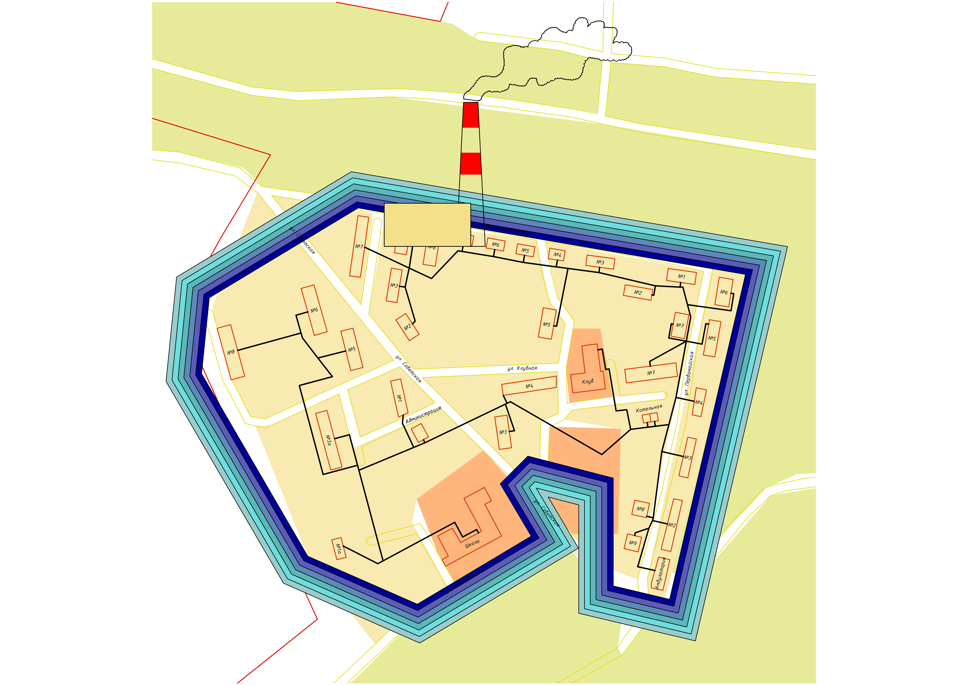

Рис.2.2.1. Зона действия котельной п. Октябрьский

Таблица 2.2.1. Описание котельной п. Октябрьский

| Показатели | Значения |
| --- | --- |
| Котельная п. Октябрьский (ООО «Вязники Энергия»)  ул. Первомайская | |
| а) структура основного оборудования | Вид основного топлива – природный газ.  **Котлоагрегаты:**   * Водогрейный КСВА-1,25 (2003 г.) – 4 шт.; степень износа – 20%. |
| б) параметры установленной тепловой мощности теплофикационного оборудования и теплофикационной установки | Установленная тепловая мощность  4,28 Гкал/ч (5 МВт). |
| в) ограничения тепловой мощности и параметры располагаемой тепловой мощности | Располагаемая тепловая мощность  4,28 Гкал/ч (5 МВт);  подключенная тепловая нагрузка (по договорам на 2013 г.)2,67 Гкал/ч (3,10 МВт). |
| г) объем потребления тепловой энергии (мощности) и теплоносителя на собственные и хозяйственные нужды и параметры тепловой мощности нетто | Расход тепловой энергии на собственные нужды котельной 74 Гкал/год (согласно Структуре полезного отпуска тепловой энергии на 2012 г.).  Тепловая мощность нетто 4,23 Гкал/ч. |
| д) срок ввода в эксплуатацию теплофикационного оборудования, год последнего освидетельствования при допуске к эксплуатации после ремонтов, год продления ресурса и мероприятия по продлению ресурса | Дата ввода в эксплуатацию – 2003 г. |
| е) схемы выдачи тепловой мощности, структура теплофикационных установок (если источник тепловой энергии - источник комбинированной выработки тепловой и электрической энергии) | Источник комбинированной выработки тепловой и электрической энергии отсутствует. |
| ж) способ регулирования отпуска тепловой энергии от источников тепловой энергии с обоснованием выбора графика изменения температур теплоносителя | Способ регулирования отпуска тепловой энергии качественный по температурному графику 95/70°С; выбор температурного графика обусловлен наличием только отопительной нагрузки и непосредственным присоединением абонентов к тепловым сетям. |
| з) среднегодовая загрузка оборудования | Выработка тепловой энергии 8364 Гкал/год; полезный отпуск тепловой энергии  6329 Гкал/год. |
| и) способы учета тепла, отпущенного в тепловые сети | Способ учета тепловой энергии – расчетный. |
| к) статистика отказов и восстановлений оборудования источников тепловой энергии | Статистика отказов и восстановлений оборудования источников тепловой энергии отсутствует. |
| л) предписания надзорных органов по запрещению дальнейшей эксплуатации источников тепловой энергии | Предписания надзорных органов по запрещению дальнейшей эксплуатации источников тепловой энергии отсутствуют. |

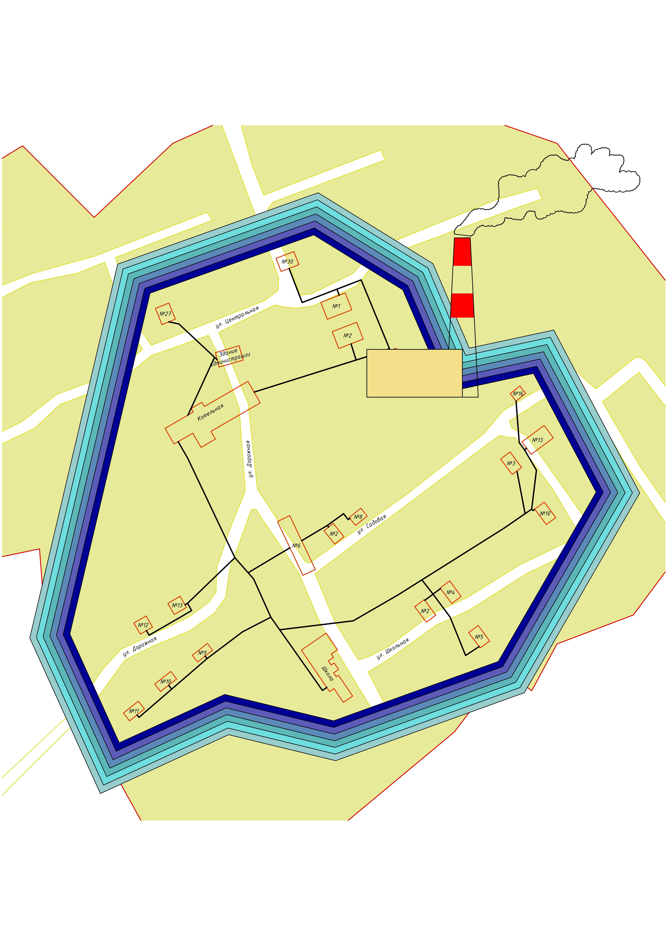Рис. 2.2.4. Зона действия котельной д. Большевысоково

Таблица 2.2.4. Описание котельной д. Большевысоково

| Показатели | Значения |
| --- | --- |
| Котельная д. Большевысоково  (ООО «Вязники Энергия»)  ул. Дорожная | |
| а) структура основного оборудования | Вид основного топлива – мазут.  **Котлоагрегаты:**   * Водогрейный Е1/9 (1984 г.) – 3 шт.; степень износа – 50%. |
| б) параметры установленной тепловой мощности теплофикационного оборудования и теплофикационной установки | Установленная тепловая мощность  1,92 Гкал/ч (2,2 МВт). |
| в) ограничения тепловой мощности и параметры располагаемой тепловой мощности | Располагаемая тепловая мощность  1,92 Гкал/ч (2,2 МВт);  подключенная тепловая нагрузка (по договорам на 2013 г.)0,45 Гкал/ч (0,52 МВт). |
| г) объем потребления тепловой энергии (мощности) и теплоносителя на собственные и хозяйственные нужды и параметры тепловой мощности нетто | Расход тепловой энергии на собственные нужды котельной 124 Гкал/год.  Тепловая мощность нетто 1,84 Гкал/ч. |
| д) срок ввода в эксплуатацию теплофикационного оборудования, год последнего освидетельствования при допуске к эксплуатации после ремонтов, год продления ресурса и мероприятия по продлению ресурса | Дата ввода в эксплуатацию – 1984 г. |
| е) схемы выдачи тепловой мощности, структура теплофикационных установок (если источник тепловой энергии - источник комбинированной выработки тепловой и электрической энергии) | Источник комбинированной выработки тепловой и электрической энергии отсутствует. |
| ж) способ регулирования отпуска тепловой энергии от источников тепловой энергии с обоснованием выбора графика изменения температур теплоносителя | Способ регулирования отпуска тепловой энергии качественный по температурному графику 95/70°С; выбор температурного графика обусловлен наличием только отопительной нагрузки и непосредственным присоединением абонентов к тепловым сетям. |
| з) среднегодовая загрузка оборудования | Выработка тепловой энергии 2069 Гкал/год; полезный отпуск тепловой энергии  1055 Гкал/год. |
| и) способы учета тепла, отпущенного в тепловые сети | Способ учета тепловой энергии – расчетный. |
| к) статистика отказов и восстановлений оборудования источников тепловой энергии | Статистика отказов и восстановлений оборудования источников тепловой энергии отсутствует. |
| л) предписания надзорных органов по запрещению дальнейшей эксплуатации источников тепловой энергии | Предписания надзорных органов по запрещению дальнейшей эксплуатации источников тепловой энергии отсутствуют. |

**Часть 3. Тепловые сети, сооружения на них и тепловые пункты**

Описание тепловых сетей источников теплоснабжения МО «Октябрьское» представлено в табл. 2.3.1 – 2.3.5.

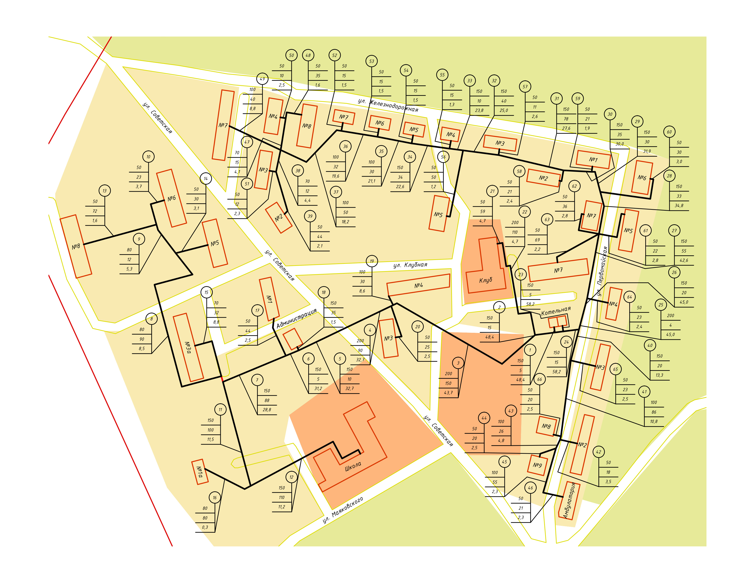

Рис.2.3.1. Схема тепловой сети котельной п. Октябрьский

Таблица 2.3.1. Описание тепловой сети котельной п. Октябрьский

| Показатели | Описание, значения |
| --- | --- |
| Котельная п. Октябрьский (ООО «Вязники Энергия»)  ул. Первомайская | |
| а) описание структуры тепловых сетей от каждого источника тепловой энергии, от магистральных выводов до центральных тепловых пунктов (если таковые имеются) или до ввода в жилой квартал или промышленный объект | Для системы теплоснабжения от котельной  п. Октябрьский (ООО «Вязники Энергия») принято качественное регулирование отпуска тепловой энергии в сетевой воде потребителям. Расчетный температурный график –95/70оС при расчетной температуре наружного воздуха -28 оС. |
| б) электронные и (или) бумажные карты (схемы) тепловых сетей в зонах действия источников тепловой энергии | G:\Работа\Вязники\МО Октябрьское\Рис\Схема тепловой сети котельной п Октябрьский.gif  Схемы тепловых сетей представлены в Приложении 2. |
| в) параметры тепловых сетей, включая год начала эксплуатации, тип изоляции, тип компенсирующих устройств, тип прокладки, краткую характеристику грунтов в местах прокладки с выделением наименее надежных участков, определением их материальной характеристики и подключенной тепловой нагрузки | Тепловая сеть водяная 2-х трубная;  материал трубопроводов – сталь;  способ прокладки – подземная и надземная.  Компенсация температурных удлинений трубопроводов осуществляется за счет естественных изменений направления трассы,  а такжеприменения П-образных компенсаторов.  Грунты в местах прокладки трубопроводов,  в основном, суглинистые.  Основные параметры тепловых сетей (в двухтрубном исполнении):    Расчёт тепловой нагрузки приведен в Приложении3. |
| г) описание типов и количества секционирующей и регулирующей арматуры на тепловых сетях | Регулирующая арматура на тепловых сетях – вентили, задвижки. |
| д) описание типов и строительных особенностей тепловых камер и павильонов | Строительная часть тепловых камер выполнена из бетона. Высота камеры – не менее 1,8 – 2 м,  в перекрытиях камер – не менее двух люков. Днище выполнено с уклоном 0,02 в сторону водосборного приямка.  Назначение – размещение арматуры, проведение ремонтных работ. |
| е) описание графиков регулирования отпуска тепла в тепловые сети с анализом их обоснованности | Регулирование отпуска теплоты рекомендуется осуществлять качественно по расчетному температурному графику 95/70°С по следующим причинам:   * присоединение потребителей к тепловым сетям непосредственное без смешения и без регуляторов расхода на вводах; * наличие только отопительной нагрузки.   Отопительный график строится по значениям температуры, полученным по формулам (для водяных систем отопления и зависимой схеме присоединения):      Исходные данные, таблицы, графики находятся в Приложении3,5. |
| ж) фактические температурные режимы отпуска тепла в тепловые сети и их соответствие утвержденным графикам регулирования отпуска тепла в тепловые сети | Реально отпуск теплоты осуществляется согласно утвержденному температурному графику 95/70°С (Приложение 4).    Данный график не соответствует расчетному и характеризуется более низкими температурами в подающей и обратной магистралях, поскольку построен по значениям температур, полученным по формулам, справедливым только для систем воздушного отопления:    Фактические температурные режимы отпуска тепла в тепловые сети поддерживаются по утвержденному температурному графику 95/70°С. |
| з) гидравлические режимы тепловых сетей и пьезометрические графики | Анализ гидравлических режимов тепловых сетей и пьезометрические графики находится  в Приложении5. |
| и) статистику отказов тепловых сетей (аварий, инцидентов) за последние 5 лет | Статистика отказов тепловых сетей (аварий, инцидентов) отсутствует. |
| к) статистику восстановлений (аварийно-восстановительных ремонтов) тепловых сетей и среднее время, затраченное на восстановление работоспособности тепловых сетей, за последние 5 лет | Статистика восстановлений (аварийно-восстановительных работ) тепловых сетей (аварий, инцидентов) отсутствует. |
| л) описание процедур диагностики состояния тепловых сетей и планирования капитальных (текущих) ремонтов | Гидравлические испытания проводятся регулярно. |
| м) описание периодичности и соответствия техническим регламентам и иным обязательным требованиям процедур летних ремонтов с параметрами и методами испытаний (гидравлических, температурных, на тепловые потери) тепловых сетей | Летние ремонты проводятся ежегодно. |
| н) описание нормативов технологических потерь при передаче тепловой энергии (мощности), теплоносителя, включаемых в расчет отпущенных тепловой энергии (мощности) и теплоносителя | Норматив потерь тепловой энергии в тепловых сетях составляет 1040 Гкал/год.  Расчет нормативов технологических потерь приведен в Приложении6. |
| о) оценку тепловых потерь в тепловых сетях за последние 3 года при отсутствии приборов учета тепловой энергии | Потери тепловой энергии на передачу по сетям энергоснабжающей организации 1961 Гкал/год, что составляет 24% от общей отпущенной тепловой энергии. |
| п) предписания надзорных органов по запрещению дальнейшей эксплуатации участков тепловой сети и результаты их исполнения | Предписания надзорных органов по запрещению дальнейшей эксплуатации участков тепловых сетей отсутствуют. |
| р) описание типов присоединений теплопотребляющих установок потребителей к тепловым сетям с выделением наиболее распространенных, определяющих выбор и обоснование графика регулирования отпуска тепловой энергии потребителям | Тип присоединения потребителей к тепловым сетям – непосредственное, без смешения, по параллельной схеме включения потребителей с качественным регулированием температуры теплоносителя по температуре наружного воздуха (температурный график 95/70°С);  нагрузки на горячее водоснабжение нет;имеется только отопительная нагрузка. |
| с) сведения о наличии коммерческого приборного учета тепловой энергии, отпущенной из тепловых сетей потребителям, и анализ планов по установке приборов учета тепловой энергии и теплоносителя | – |
| т) анализ работы диспетчерских служб теплоснабжающих (теплосетевых) организаций и используемых средств автоматизации, телемеханизации и связи | – |
| у) уровень автоматизации и обслуживания центральных тепловых пунктов, насосных станций | – |
| ф) сведения о наличии защиты тепловых сетей от превышения давления | – |
| х) перечень выявленных бесхозяйных тепловых сетей и обоснование выбора организации, уполномоченной на их эксплуатацию | Бесхозяйных сетей не выявлено. |

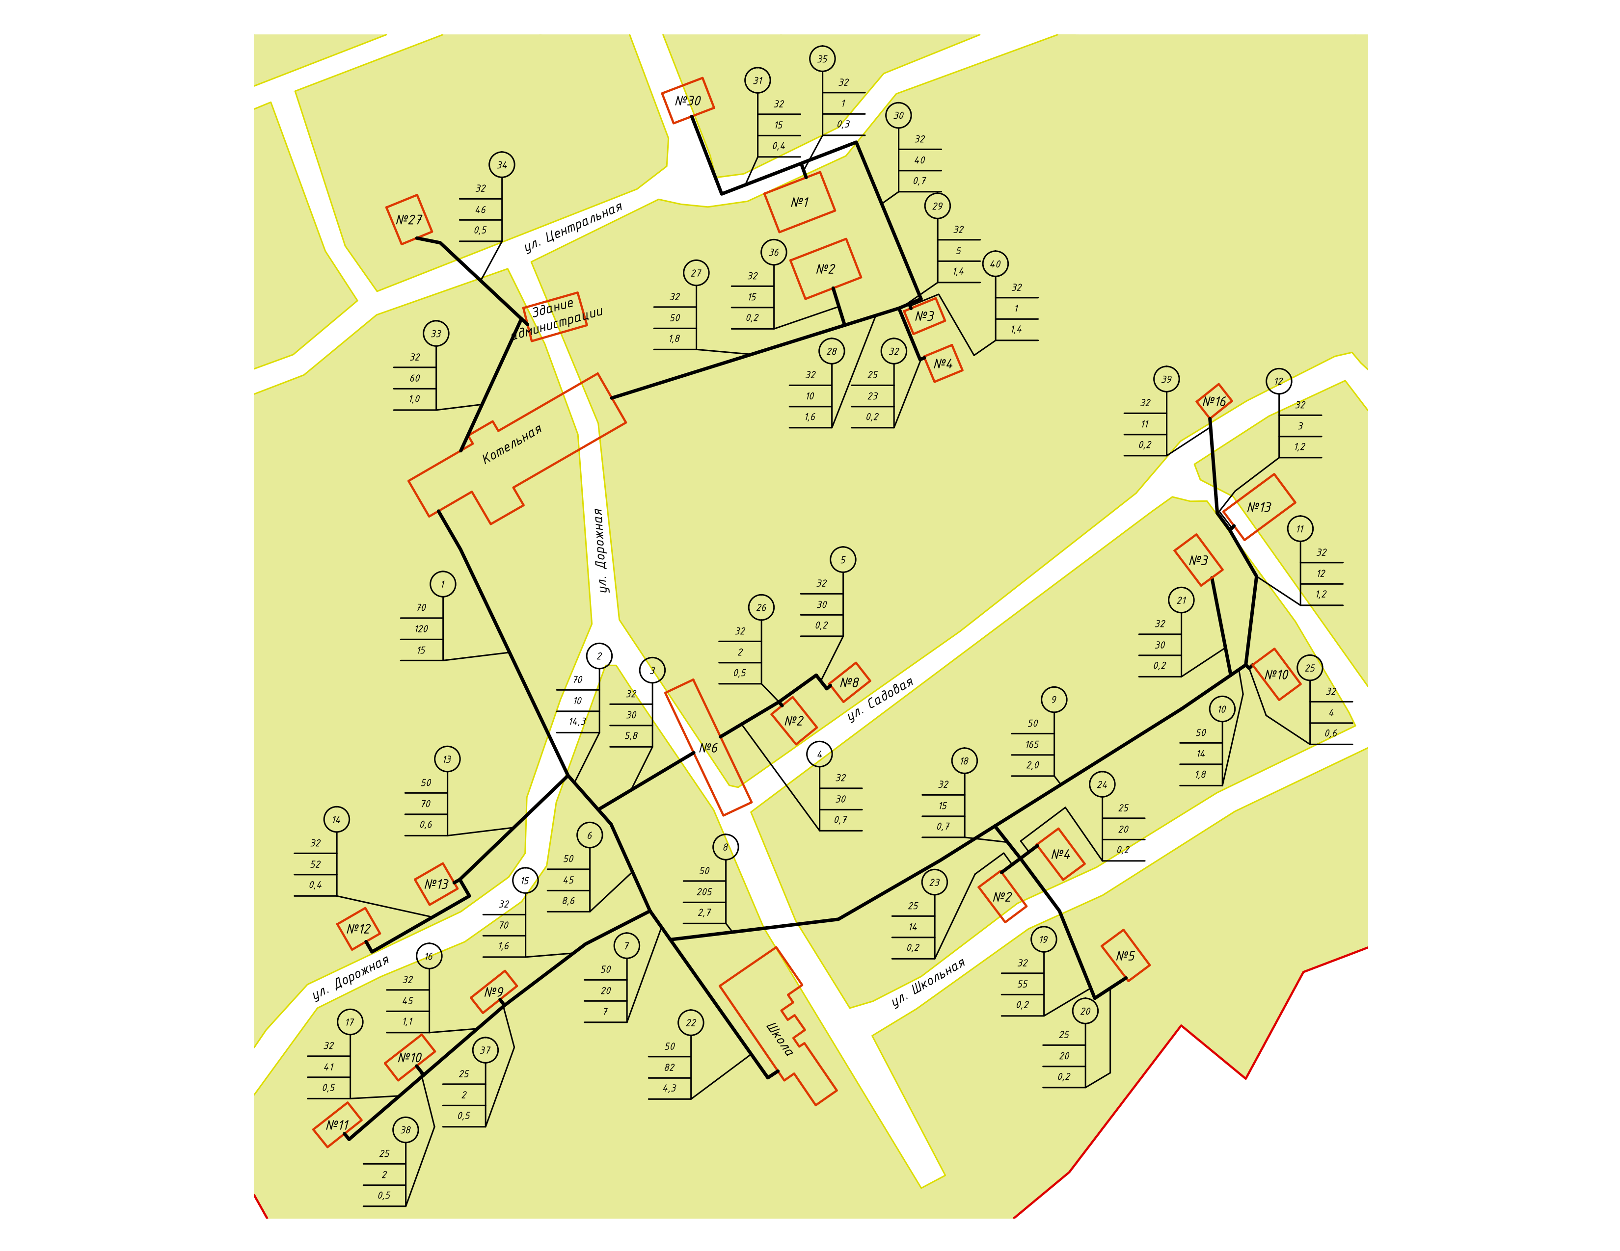

Рис. 2.3.4. Схема тепловой сети котельной д. Большевысоково

Таблица 2.3.4. Описание тепловой сети котельной д. Большевысоково

| Показатели | Описание, значения |
| --- | --- |
| Котельная д. Большевысоково  (ООО «Вязники Энергия»)  ул. Дорожная | |
| а) описание структуры тепловых сетей от каждого источника тепловой энергии, от магистральных выводов до центральных тепловых пунктов (если таковые имеются) или до ввода в жилой квартал или промышленный объект | Для системы теплоснабжения от котельной д. Большевысоково (ООО «Вязники Энергия») принято качественное регулирование отпуска тепловой энергии в сетевой воде потребителям. Расчетный температурный график – 95/70оС при расчетной температуре наружного воздуха -28 оС. |
| б) электронные и (или) бумажные карты (схемы) тепловых сетей в зонах действия источников тепловой энергии | G:\Работа\Вязники\МО Октябрьское\Рис\Схема тепловой сети котельной д Большевысоково.gif  Схемы тепловых сетей представлены в Приложении 2. |
| в) параметры тепловых сетей, включая год начала эксплуатации, тип изоляции, тип компенсирующих устройств, тип прокладки, краткую характеристику грунтов в местах прокладки с выделением наименее надежных участков, определением их материальной характеристики и подключенной тепловой нагрузки | Год начала эксплуатации – 1984 г.  Тепловая сеть водяная 2-х трубная;  материал трубопроводов – сталь;  способ прокладки –надземная.  Компенсация температурных удлинений трубопроводов осуществляется за счет естественных изменений направления трассы, а также применения П-образных компенсаторов.  Грунты в местах прокладки трубопроводов, в основном, суглинистые.  Основные параметры тепловых сетей (в двухтрубном исполнении):    Расчёт тепловой нагрузки приведен в Приложении 3. |
| г) описание типов и количества секционирующей и регулирующей арматуры на тепловых сетях | Регулирующая арматура на тепловых сетях – вентили, задвижки. |
| д) описание типов и строительных особенностей тепловых камер и павильонов | Строительная часть тепловых камер выполнена из бетона. Высота камеры – не менее 1,8 – 2 м, в перекрытиях камер – не менее двух люков. Днище выполнено с уклоном 0,02 в сторону водосборного приямка.  Назначение – размещение арматуры, проведение ремонтных работ. |
| е) описание графиков регулирования отпуска тепла в тепловые сети с анализом их обоснованности | Регулирование отпуска теплоты рекомендуется осуществлять качественно по расчетному температурному графику 95/70°С по следующим причинам:   * присоединение потребителей к тепловым сетям непосредственное без смешения и без регуляторов расхода на вводах; * наличие только отопительной нагрузки.   Отопительный график строится по значениям температуры, полученным по формулам (для водяных систем отопления и зависимой схеме присоединения):      Исходные данные, таблицы, графики находятся в Приложении 3,5. |
| ж) фактические температурные режимы отпуска тепла в тепловые сети и их соответствие утвержденным графикам регулирования отпуска тепла в тепловые сети | Реально отпуск теплоты осуществляется согласно утвержденному температурному графику 95/70°С (Приложение 4).    Данный график не соответствует расчетному и характеризуется более низкими температурами в подающей и обратной магистралях, поскольку построен по значениям температур, полученным по формулам, справедливым только для систем воздушного отопления:    Фактические температурные режимы отпуска тепла в тепловые сети поддерживаются по утвержденному температурному графику 95/70°С. |
| з) гидравлические режимы тепловых сетей и пьезометрические графики | Анализ гидравлических режимов тепловых сетей и пьезометрические графики находится  в Приложении 5. |
| и) статистику отказов тепловых сетей (аварий, инцидентов) за последние 5 лет | Статистика отказов тепловых сетей (аварий, инцидентов) отсутствует. |
| к) статистику восстановлений (аварийно-восстановительных ремонтов) тепловых сетей и среднее время, затраченное на восстановление работоспособности тепловых сетей, за последние 5 лет | Статистика восстановлений (аварийно-восстановительных работ) тепловых сетей (аварий, инцидентов) отсутствует. |
| л) описание процедур диагностики состояния тепловых сетей и планирования капитальных (текущих) ремонтов | Гидравлические испытания проводятся регулярно. |
| м) описание периодичности и соответствия техническим регламентам и иным обязательным требованиям процедур летних ремонтов с параметрами и методами испытаний (гидравлических, температурных, на тепловые потери) тепловых сетей | Летние ремонты проводятся ежегодно. |
| н) описание нормативов технологических потерь при передаче тепловой энергии (мощности), теплоносителя, включаемых в расчет отпущенных тепловой энергии (мощности) и теплоносителя | Норматив потерь тепловой энергии в тепловых сетях составляет 398 Гкал/год.  Расчет нормативов технологических потерь приведен в Приложении 6. |
| о) оценку тепловых потерь в тепловых сетях за последние 3 года при отсутствии приборов учета тепловой энергии | Потери тепловой энергии на передачу по сетям энергоснабжающей организации 890 Гкал/год, что составляет 45% от общей отпущенной тепловой энергии. |
| п) предписания надзорных органов по запрещению дальнейшей эксплуатации участков тепловой сети и результаты их исполнения | Предписания надзорных органов по запрещению дальнейшей эксплуатации участков тепловых сетей отсутствуют. |
| р) описание типов присоединений теплопотребляющих установок потребителей к тепловым сетям с выделением наиболее распространенных, определяющих выбор и обоснование графика регулирования отпуска тепловой энергии потребителям | Тип присоединения потребителей к тепловым сетям – непосредственное, без смешения, по параллельной схеме включения потребителей с качественным регулированием температуры теплоносителя по температуре наружного воздуха (температурный график 95/70°С);  нагрузки на горячее водоснабжение нет; имеется только отопительная нагрузка. |
| с) сведения о наличии коммерческого приборного учета тепловой энергии, отпущенной из тепловых сетей потребителям, и анализ планов по установке приборов учета тепловой энергии и теплоносителя | – |
| т) анализ работы диспетчерских служб теплоснабжающих (теплосетевых) организаций и используемых средств автоматизации, телемеханизации и связи | – |
| у) уровень автоматизации и обслуживания центральных тепловых пунктов, насосных станций | – |
| ф) сведения о наличии защиты тепловых сетей от превышения давления | – |
| х) перечень выявленных бесхозяйных тепловых сетей и обоснование выбора организации, уполномоченной на их эксплуатацию | Бесхозяйных сетей не выявлено. |

## Часть 4. Зоны действия источников тепловой энергии

На территории МО «Октябрьское» действует 2 источника централизованного теплоснабжения. Описание зон действия источников теплоснабжения с указанием адресной привязки и перечнем подключенных объектов приведено в табл. 2.4.1. и на рис.2.4.1.

Таблица 2.4.1. Зоны действия источников теплоснабжения МО «Октябрьское»

| Теплоснабжающая организация | Вид источника теплоснабжения | Зоны действия источников теплоснабжения |
| --- | --- | --- |
| ООО «Вязники Энергия»  ООО «Вязники Энергия» | Отопительная котельная п. Октябрьский | **Физические лица:**   * Ж/д ул. Советская, д.1; * Ж/д ул. Советская, д.2; * Ж/д ул. Советская, д.3; * Ж/д ул. Советская, д.4; * Ж/д ул. Советская, д.5; * Ж/д ул. Советская, д.6; * Ж/д ул. Советская, д.7; * Ж/д ул. Советская, д.8; * Ж/д ул. Маяковского, д.3а; * Ж/д ул. Клубная, д.3; * Ж/д ул. Клубная, д.4; * Ж/д ул. Клубная, д.5; * Ж/д ул. Клубная, д.7; * Ж/д ул. Железнодорожная, д.1; * Ж/д ул. Железнодорожная, д.2; * Ж/д ул. Железнодорожная, д.3; * Ж/д ул. Железнодорожная, д.4; * Ж/д ул. Железнодорожная, д.5; * Ж/д ул. Железнодорожная, д.6; * Ж/д ул. Железнодорожная, д.7; * Ж/д ул. Железнодорожная, д.8; * Ж/д ул. Первомайская, д.2; * Ж/д ул. Первомайская, д.3; * Ж/д ул. Первомайская, д.4; * Ж/д ул. Первомайская, д.5; * Ж/д ул. Первомайская, д.6; * Ж/д ул. Первомайская, д.7; * Ж/д ул. Первомайская, д.8; * Ж/д ул. Первомайская, д.9.   **Юридические лица:**   * МБОУ «Октябрьская основная общеобразовательная школа»;ул. Маяковского 1-б * Администрация – ул. Советская, д.1а; * Почтовое отделение – ул. Советская, д.1а; * Сберегательная касса – ул. Советская, д.1а; * ИП Рогожин. – ул. Советская, д.1а; * Октябрьский Дом культуры – ул. Первомайская; * Октябрьская амбулатория – ул. Первомайская д.1 |
| Отопительная котельная д. Большевысоково | **Физические лица:**   * Ж/д ул. Дорожная, д.1; * ж/д ул. Дорожная, д.2; * ж/д ул. Дорожная, д.3; * ж/д ул. Садовая, д.13; * ж/д ул. Дорожная, д.6; * ж/д ул. Школьная, д.10; * ж/д ул. Дорожная, д.12; * ж/д ул. Дорожная, д.13; * ж/д ул. Центральная, д.30; * ж/д ул. Школьная, д.5; * ж/д ул. Школьная, д.4; * ж/д ул. Школьная, д.2; * ж/д ул. Садовая, д.16; * ж/д ул. Садовая, д.3; * ж/д ул. Садовая, д.8; * ж/д ул. Садовая, д.2; * ж/д ул. Дорожная, д. 9; * ж/д ул. Дорожная, д.10; * ж/д ул. Дорожная, д.11; * ж/д ул. Центральная, д.27; * ж/д ул. Дорожная, д.4.   **Юридические лица:**   * Большевысоковский фельдшерско-акушерский пункт – ул. Дорожная, д.6; * Библиотека – Школьная, д.1 ; * Администрация ул. Центральная д.32 * Спортивно-оздоровительный лагерь – ул. Школьная, д.1; * ПБОЮЛ Егорова И.Е. – ул. Дорожная, д.14. |

В число потребителей тепловой энергии, отапливаемых централизованными источниками тепла, входят, в основном, многоквартирные жилые дома, а также социально значимые объекты – МБОУ «Октябрьская основная общеобразовательная школа», Спортивно-оздоровительный лагерь, почтовые отделения, Дома культуры, магазины, амбулатория, а также администрация населенных пунктов,

При этом в многоквартирных жилых домах, подключенных к тепловым сетям котельных, имеются случаи перехода отдельных потребителей на индивидуальное теплоснабжение с установкой квартирных теплогенераторов – газовых котлов   
(п. Октябрьский).



Рис.2.4.1. Зоны действия источников тепловой энергии

на территории МО «Октябрьское»

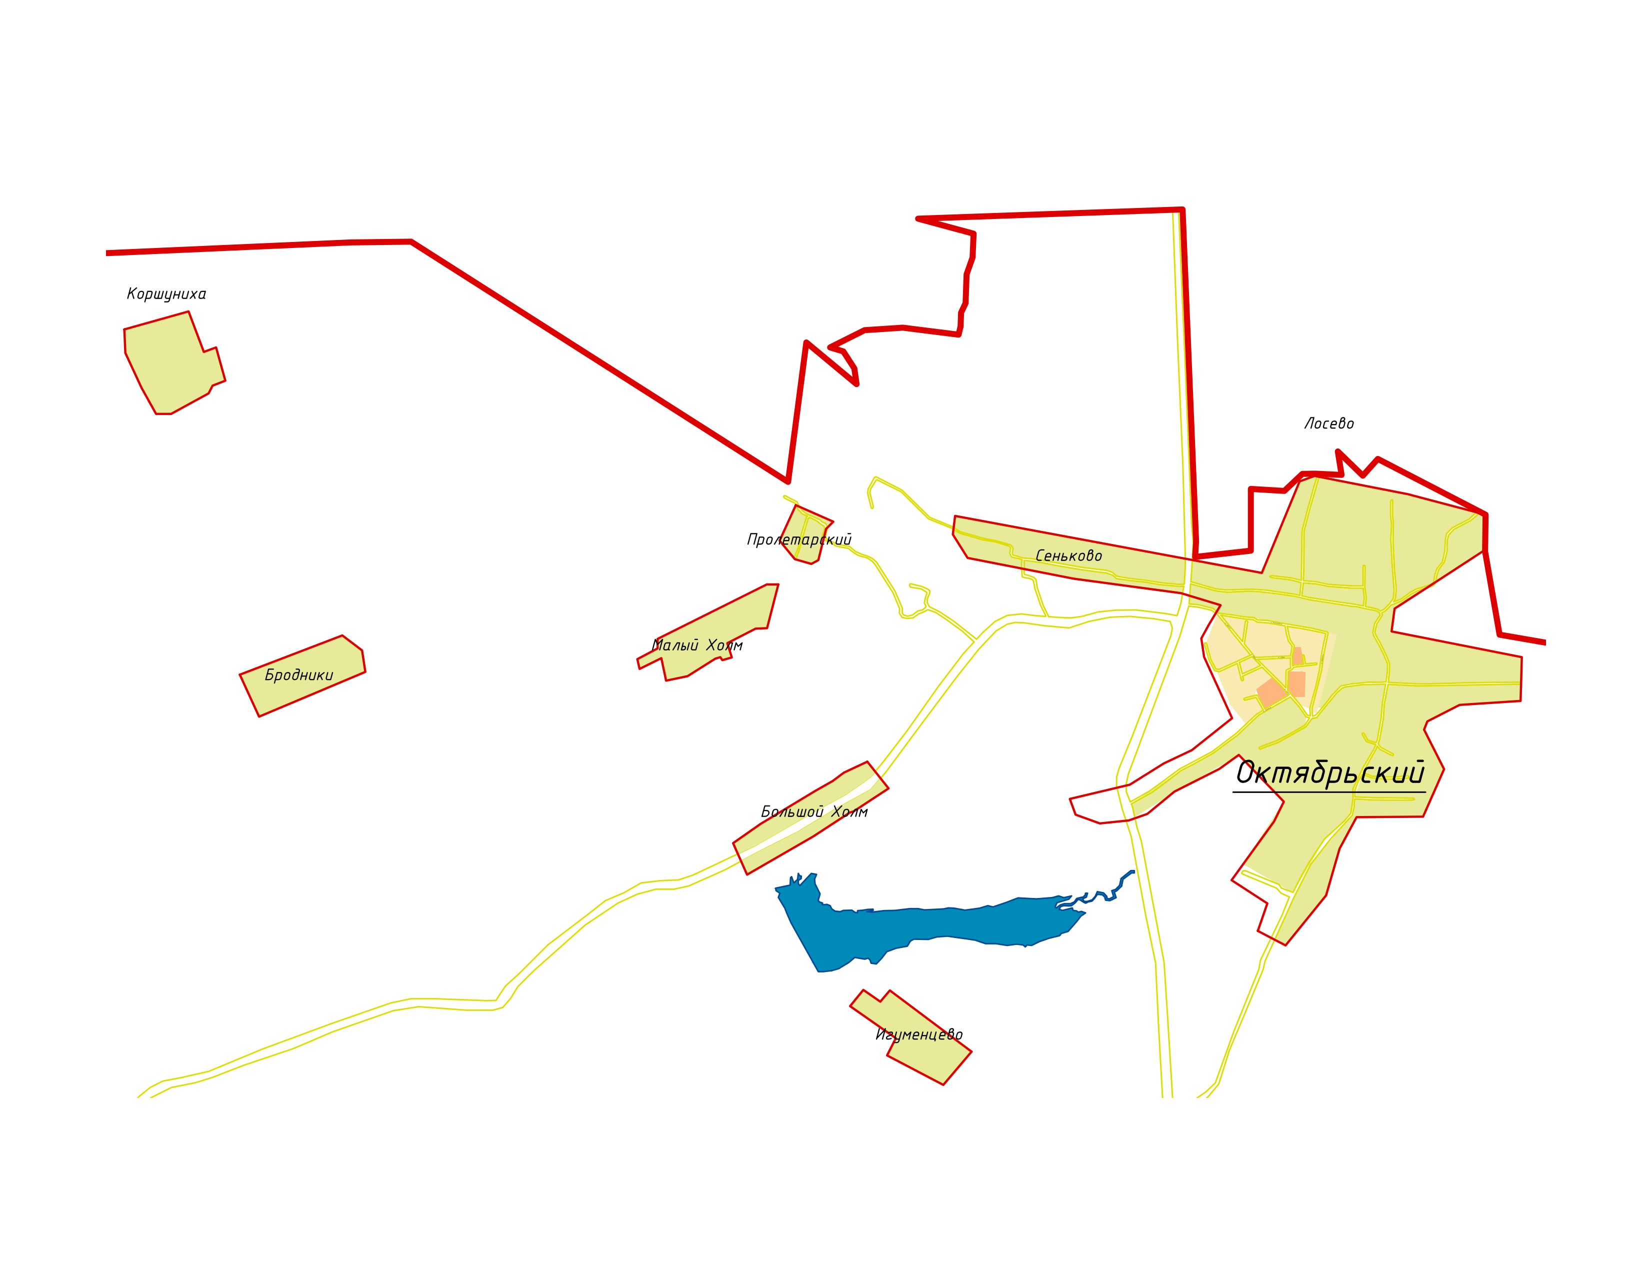

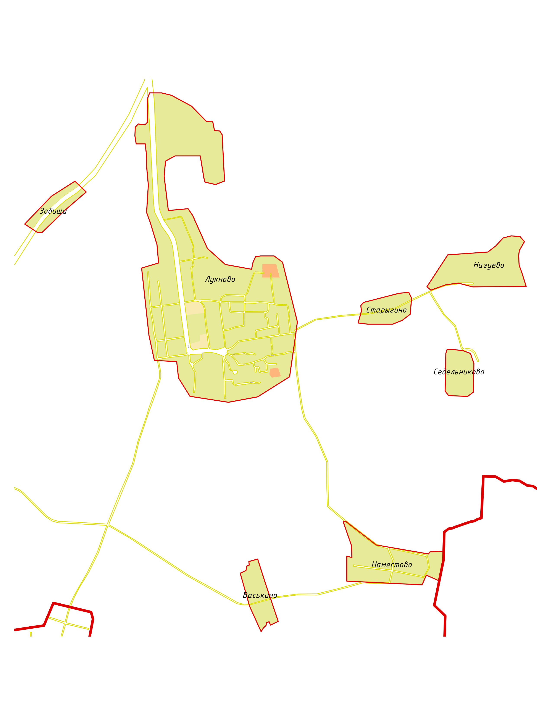

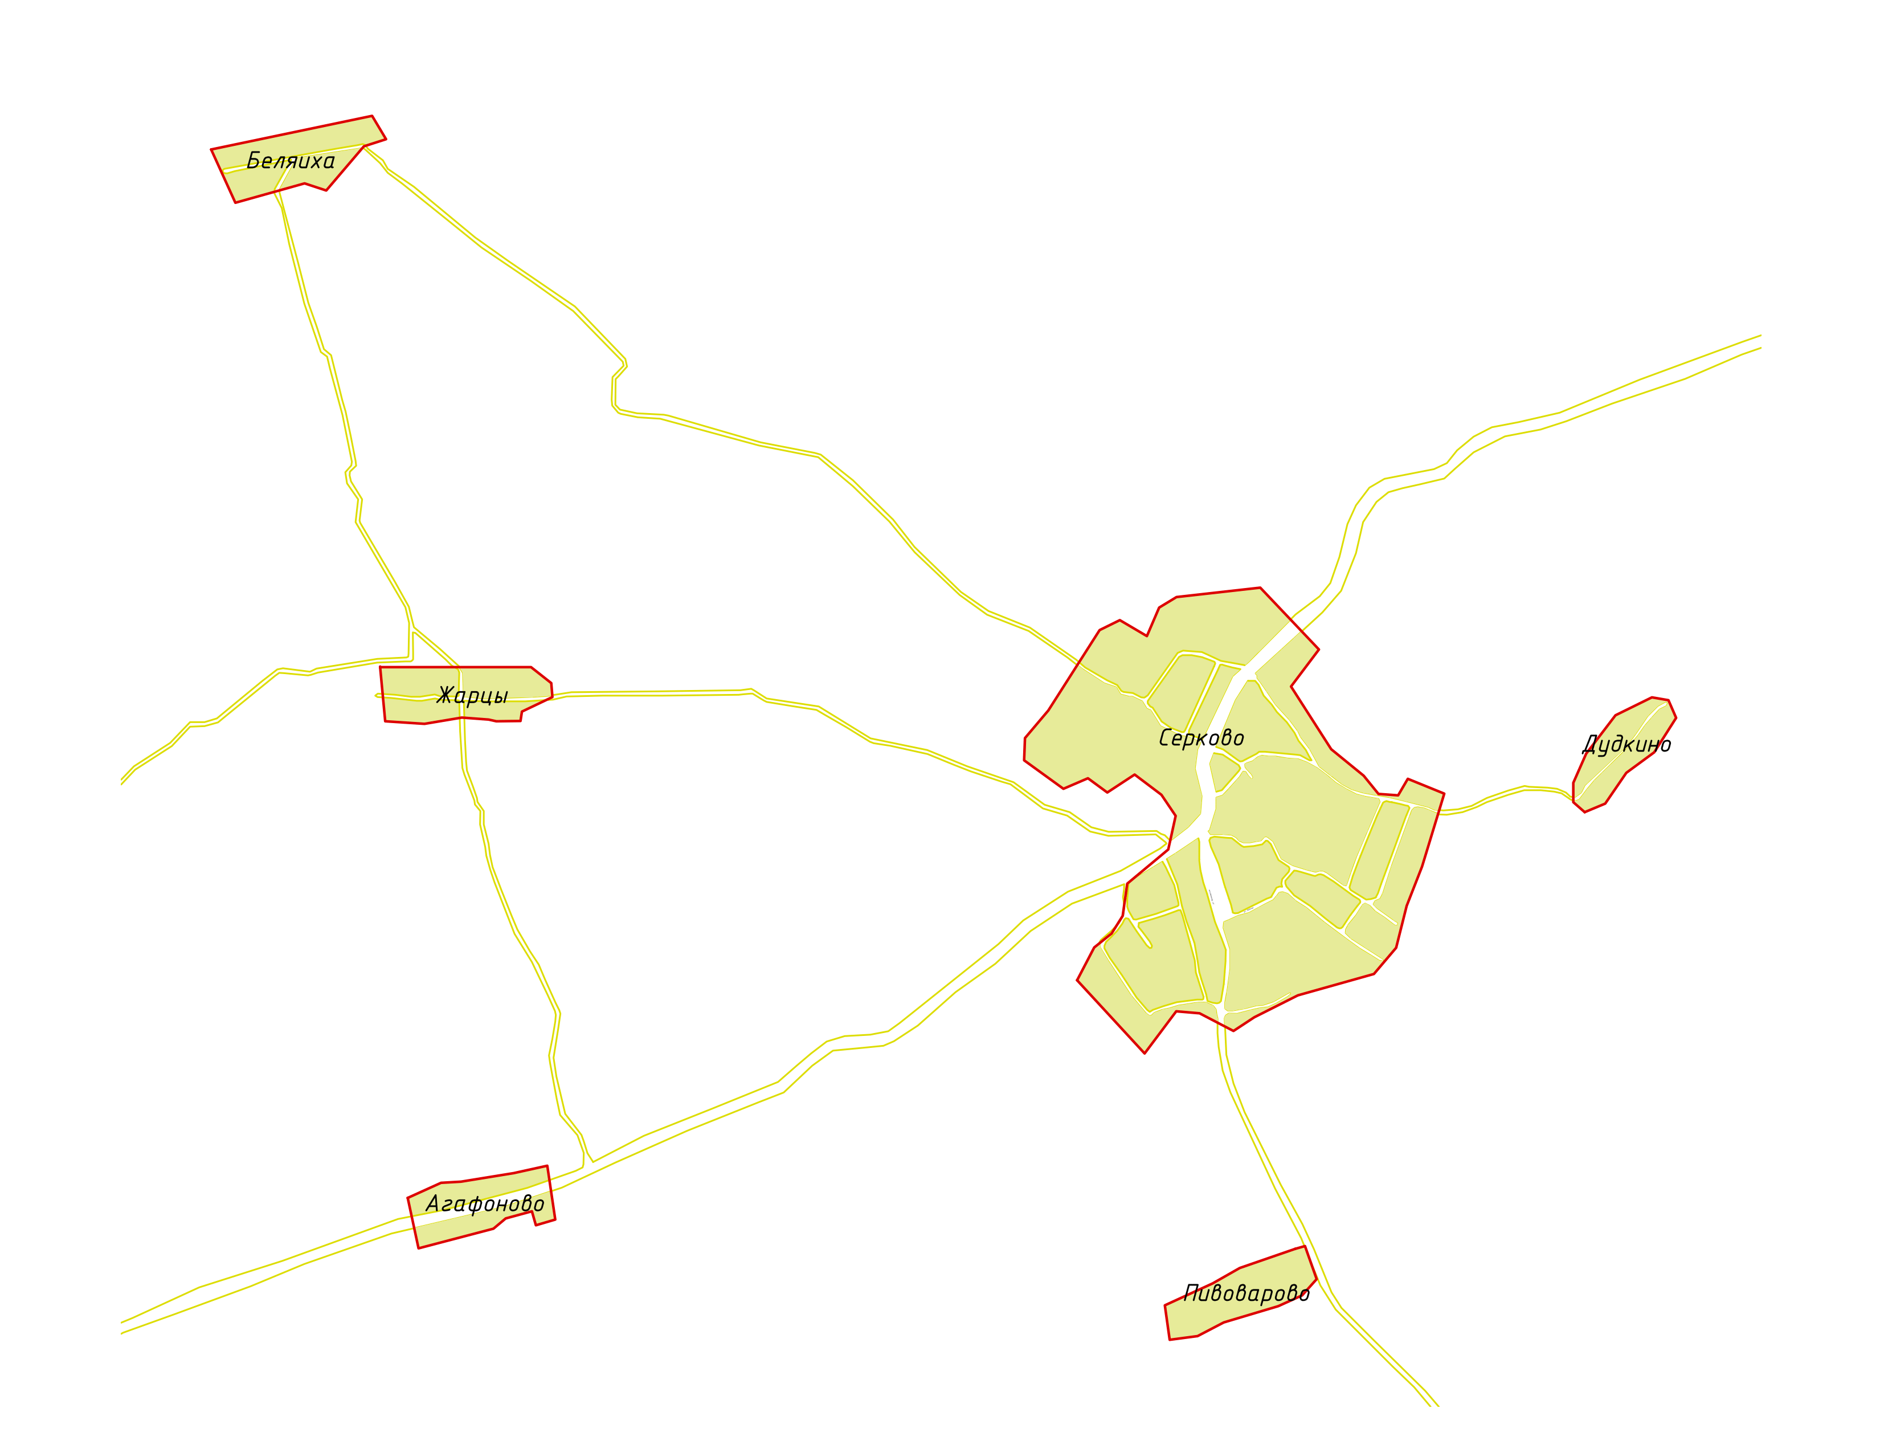

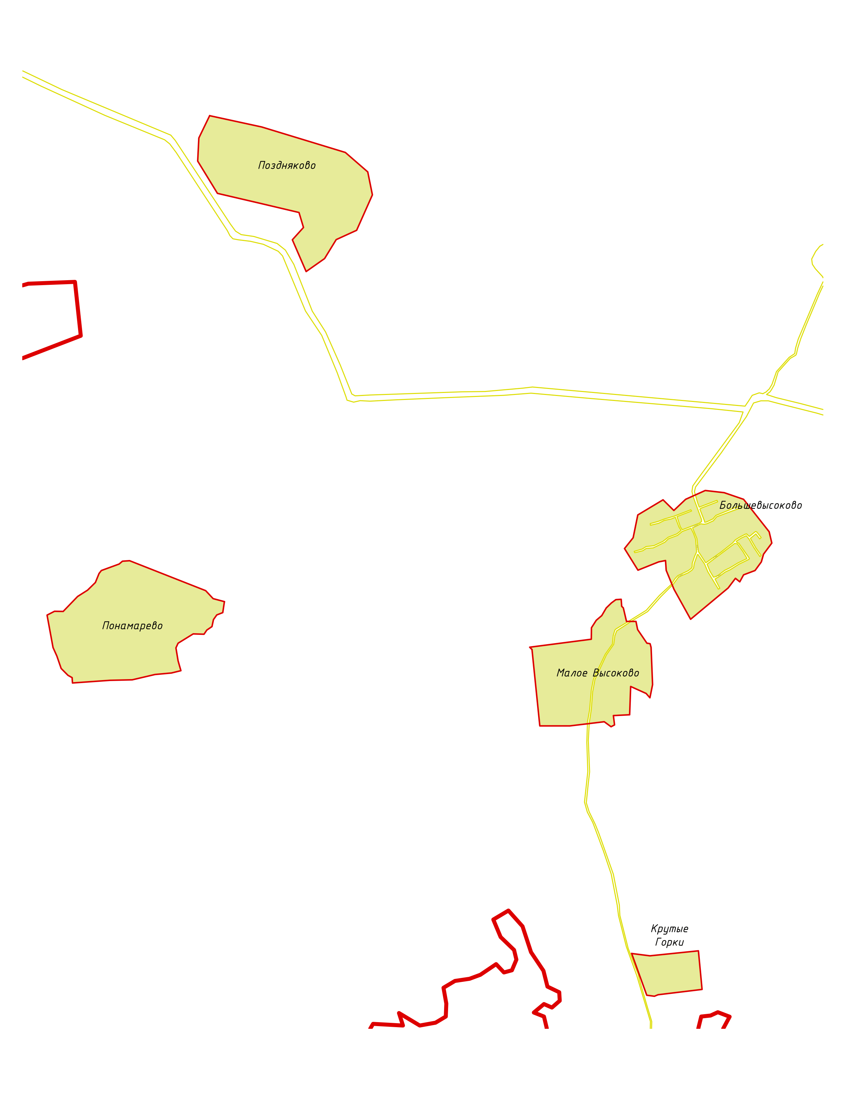

Рис. 2.4.2. Разделение территории МО «Октябрьское» по типу застройки

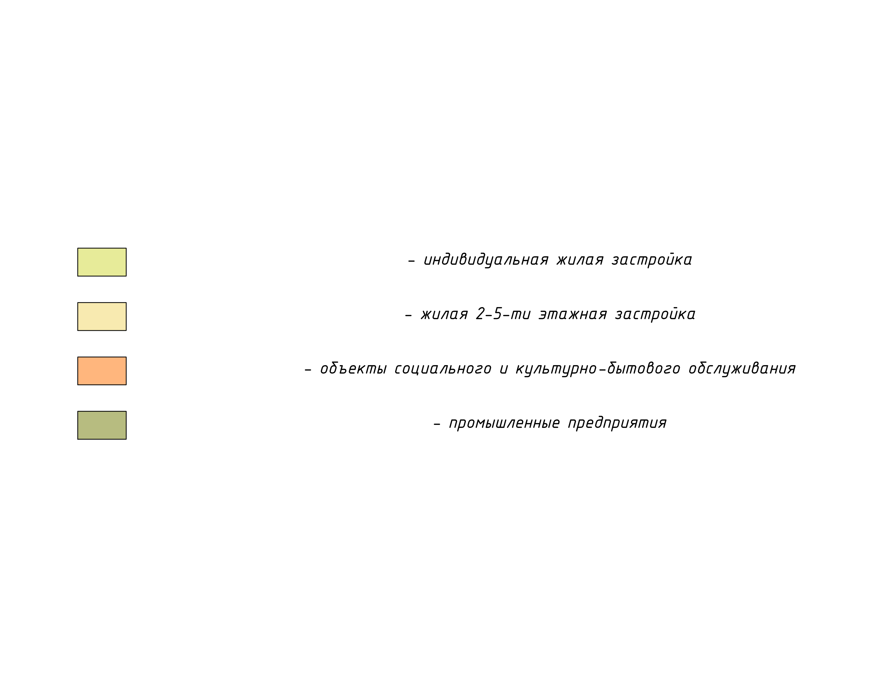

Рис. 2.4.3. Условное обозначение типов застройки к рис. 2.4.2.

## Часть 5. Тепловые нагрузки потребителей тепловой энергии, групп потребителей тепловой энергии в зонах действия источников тепловой энергии

Потребление тепловой энергии при расчетных температурах наружного воздуха может быть основано на анализе тепловых нагрузок потребителей, установленных   
в договорах теплоснабжения, договорах на поддержание резервной мощности,   
в долгосрочных договорах теплоснабжения, цена которых определяется по соглашению сторон, и долгосрочных договорах теплоснабжения, в отношении которых установлен долгосрочный тариф, с разбивкой тепловых нагрузок на максимальное потребление тепловой энергии на отопление, вентиляцию, горячее водоснабжение и технологические нужды.

Расчет тепловых нагрузок по источникам тепловой энергии МО «Октябрьское» приведен в Приложении3.

Результаты расчета тепловых нагрузок по источникам тепловой энергии сведены в табл.2.5.1.

Таблица2.5.1. Структура полезного отпуска тепловой энергии по котельным

МО «Октябрьское» (по договорам на 2015 г.)

|  |  |  |  |  |  |  |
| --- | --- | --- | --- | --- | --- | --- |
| № п/п | Котельная | Подключенная нагрузка (по договорам на 2015 г.), Гкал/ч | | | | |
|
| Всего | Отопление | Вентиляция | ГВС | Технология |
| 1 | п. Октябрьский | 2,67 | 2,67 | 0 | 0 | 0 |
| (ООО «Вязники Энергия») |
| 2 | д. Большевысоково | 0,45 | 0,45 | 0 | 0 | 0 |
| (ООО «Вязники Энергия») |
| **Итого** |  | **3,12** | **3,12** | **0** | **0** | **0** |

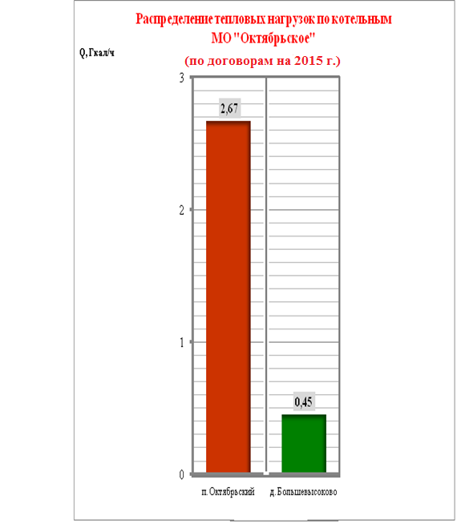

Рис.2.5.1. Распределение тепловых нагрузок по котельным МО «Октябрьское»

## Часть 6. Балансы тепловой мощности и тепловой нагрузки в зонах действия источников тепловой энергии

Балансы установленной, располагаемой тепловой мощности, тепловой мощности нетто и тепловой нагрузки, включающие все расчетные элементы территориального деления поселения, представлены в табл.2.6.1 – 2.6.2.

Таблица2.6.1. Баланс тепловой мощности котельных МО «Октябрьское»

|  |  |  |  |  |  |  |  |  |  |  |
| --- | --- | --- | --- | --- | --- | --- | --- | --- | --- | --- |
| № п/п | Котельная | Установленная мощность, Гкал/ч | Располагаемая мощность, Гкал/ч | Собственные нужды, Гкал/ч | Тепловая мощность нетто, Гкал/ч | Подключенная нагрузка, Гкал/ч | Резерв (дефицит) мощности, Гкал/ч | Загрузка котельной, % от располагаемой мощности | Потери теплоносителя, Гкал/ч | Потери теплоносителя, % от отпущенной тепловой энергии |
| 1 | п. Октябрьский  (ООО «Вязники Энергия») | 4,28 | 4,28 | 0,05 | 4,23 | 2,67 | 0,74 | 63,5 | 0,82 | 24 |
| 2 | д. Большевысоково  (ООО «Вязники Энергия») | 1,92 | 1,92 | 0,08 | 1,84 | 0,45 | 1,02 | 27,4 | 0,37 | 45 |
|  | **Итого** | **6,2** | **6,2** | **0,13** | **6,07** | **3,12** | **1,76** | **сред 45,45** | **1,19** | **сред 34,5** |

Таблица 2.6.2. Структура полезного отпуска тепловой энергии

от котельных МО «Октябрьское»

|  |  |  |  |  |  |  |
| --- | --- | --- | --- | --- | --- | --- |
| № п/п | Котельная | Производство тепловой энергии, Гкал/год | Собственные нужды котельной, Гкал/год | Потери тепловой энергии, Гкал/год | Полезный отпуск тепловой энергии, Гкал/год | |
| Всего | В т.ч. на нужды предприятия, Гкал/год |
| 1 | п. Октябрьский ООО «Вязники Энергия» | 8364 | 74 | 1961 | 6329 | 0 |
| 2 | д. Большевысоково ООО «Вязники Энергия» | 2069 | 124 | 890 | 1055 | 0 |
|  | **Итого** | **10433** | **198** | **2851** | **7384** | **0** |

Дефицитов тепловой мощности по источникам тепловой энергии   
МО «Октябрьское» не выявлено.

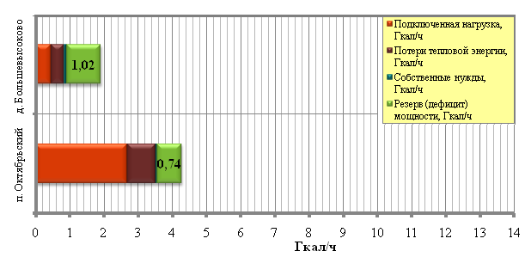

Рис. 2.6.1. Баланс тепловой мощности котельных МО «Октябрьское»

## Часть 7. Балансы теплоносителя

Балансы производительности водоподготовительных установок теплоносителя для тепловых сетей в зонах действия систем теплоснабжения и источников тепловой энергии приведены в табл. 2.7.1.

Таблица. 2.7.1. Балансы теплоносителя

|  |  |  |  |  |  |
| --- | --- | --- | --- | --- | --- |
| № п/п | Котельная | Установленная мощность, Гкал/ч | Подключенная нагрузка, Гкал/ч | Расход сетевой воды, м3/ч | Производительность водоподготовительных установок в нормальном режиме, м3/ч |
| 1 | п. Октябрьский (ООО «Вязники Энергия») | 4,28 | 2,67 | 106,6 | 0,29 |
| 2 | д. Большевысоково (ООО «Вязники Энергия») | 1,92 | 0,45 | 18,0 | 0,03 |
|  | **Итого** | **6,20** | **4,12** | **124,60** | **0,32** |

Таблица 2.7.2. Определение количества воды на выработку теплоты

|  |  |  |  |  |  |  |
| --- | --- | --- | --- | --- | --- | --- |
| № п/п | Котельная | Объем воды на разовое заполнение тепловой сети, м3 | Объем воды на разовое заполнение системы отопления потребителей, м3 | Объем воды на разовое заполнение системы теплоснабжения, м3 | Объем воды на подпитку системы теплоснабжения, м3/ч | Общее количество воды для годовой выработки тепла, м3/год |
| 1 | п. Октябрьский (ООО «Вязники Энергия») | 59,90 | 52,07 | 111,965 | 0,28 | 3345,45 |
| 2 | д. Большевысоково (ООО «Вязники Энергия») | 4,63 | 8,78 | 13,405 | 0,03 | 827,44 |
|  | **Итого** | **64,53** | **60,85** | **125,370** | **0,31** | **4172,89** |

## Часть 8. Топливные балансы источников тепловой энергии и система обеспечения топливом

Топливный баланс источников тепловой энергии с указанием видов и количества основного топлива приведен в табл. 2.8.1.

Таблица2.8.1. Топливный баланс источников тепловой энергии МО «Октябрьское»

|  |  |  |  |  |  |  |
| --- | --- | --- | --- | --- | --- | --- |
| № п/п | Котельная | Котлоагрегаты (основные) | Вид основного топлива | Производство тепловой энергии, Гкал/год | Расход условного топлива на выработку тепла, т у.т./год | Расход натурального топлива на выработку тепла, т/год |
| 1 | п. Октябрьский (ООО «Вязники Энергия») | КСВА-1,25 водогрейный (4 шт.) КПД = 91% | Природный газ | 8364 | 1313 | 1152 |
| 2 | д. Большевысоково (ООО «Вязники Энергия») | Е1/9 водогрейный  (3 шт.) КПД = 88% | Мазут | 2069 | 336 | 245 |
|  | **Итого** |  |  | **10433** | **1639** | **1152+245** |

При составлении топливного баланса принимается низшая теплота сгорания топлива:

* природного газа – 8000 ккал/кг;
* мазута топочного – 9590 ккал/кг.

Для контроля экономичности работы котельных и возможности сопоставления плановых показателей с отчетными потребность в топливе и удельные расходы топлива представлены в расчете на выработку теплоты, отпускаемой с коллекторов котельной.

Потребность в топливе на производство теплоты, отпускаемой с коллекторов котельной, приведена в табл. 2.8.2.

Таблица 2.8.2. Топливный баланс источников тепловой энергии МО «Октябрьское»

|  |  |  |  |  |  |  |  |
| --- | --- | --- | --- | --- | --- | --- | --- |
| № п/п | Котельная | Котлоагрегаты (основные) | Вид основного топлива | Количество теплоты, отпускаемой в тепловую сеть, Гкал/год | Удельный расход условного топлива на выработку теплоты, отпускаемой в тепловую сеть, кгу.т./Гкал | Потребность в условном топливе на производство теплоты, отпускаемой с коллекторов котельной, т у. т./год | Потребность в натуральном топливе на производство теплоты, отпускаемой с коллекторов котельной, т/год (для жидкого топлива), тыс. м3/год (для газообразного топлива) |
| 1 | п. Октябрьский ООО «Вязники Энергия» | КСВА-1,25 водогрейный (4 шт.) КПД = 91% | Природный газ | 8290 | 158,39 | 1313 | 1152 |
| 2 | д. Большевысоково (ООО «Вязники Энергия») | Е1/9 водогрейный (3 шт.) КПД = 88% | Мазут | 1945 | 172,69 | 336 | 245 |
|  | **Итого** |  |  | **10235** | **сред 165,54** | **1649** | **1152+245** |

## Часть 9. Технико-экономические показатели теплоснабжающих и теплосетевых организаций

Описание результатов хозяйственной деятельности теплоснабжающих и теплосетевых организаций в соответствии с требованиями, устанавливаемыми Правительством Российской Федерации в стандартах раскрытия информации теплоснабжающими организациями, теплосетевыми организациями, представлено   
в табл.2.9.1.

Таблица 2.9.1.Технико-экономические показатели теплоснабжающей организации ООО «Вязники Энергия»

|  |  |
| --- | --- |
| Наименование организации | ООО «Вязники Энергия» |
| Наименование муниципального образования (городской округ/муниципальный район) | г. Вязники |
| Наименование муниципального образования (городское/сельское поселение) | Владимирская область |
| Юридический адрес | 601430, Владимирская обл., г.Вязники, мкр.Нововязники, ул.Привокзальная д.50 |
| Почтовый адрес | 601430, Владимирская обл., г.Вязники, мкр.Нововязники, ул.Привокзальная д.50 |
| Ф.И.О. руководителя | Назарян Рафаэль Вардгесович |
| Ф.И.О. главного бухгалтера | Бутакова Лариса Юрьевна |
| Контактные телефоны ((код) номер телефона) | (49233)6-28-69 |
| ИНН | 3303035600 |
| КПП | 330301001 |
| ОГРН | 1153332001602 |
| Период представления информации: | плановый |

| №  п/п | № пункта постанов- ления № 1140 | Наименование показателя | Единица измерения | Значение показателя | Значение показателя | | Примечание |
| --- | --- | --- | --- | --- | --- | --- | --- |
| **1** | **12** | **Информация о ценах (тарифах) на регулируемые товары и услуги и надбавках к этим ценам (тарифам):** | | | | | |
| 1.1. | 12. а) | Утвержденные тарифы на тепловую энергию для потребителей |  | 01.01.2016-30.06.2016 | | | Постановление департамента цен и тарифов администрации Владимирской области от от 18.12.2015 № 52/4 |
|  |  | Потребители, оплачивающие производство и передачу тепловой энергии |  |  | | |
|  |  | одноставочный | руб./Гкал | 2454,41 | | |
|  |  | двухставочный |  |  |  | |
|  |  | за энергию | руб./Гкал |  |  | |
|  |  | за мощность | тыс. руб. в месяц/ Гкал/ч |  |  | |
|  |  | Население |  |  |  | |
|  |  | одноставочный | руб./Гкал | 2454,41 |  | |
|  |  | двухставочный |  |  |  | |
|  |  | за энергию | руб./Гкал |  |  | |
|  |  | за мощность | тыс. руб. в месяц/ Гкал/ч |  |  | |
|  |  | Потребители, оплачивающие производство тепловой энергии (получающих тепловую энергию на коллекторах производителей) | х |  |  | |
|  |  | Бюджетные |  |  |  | |
|  |  | одноставочный | руб./Гкал |  |  | |
|  |  | двухставочный |  |  |  | |
|  |  | за энергию | руб./Гкал |  |  | |
|  |  | за мощность | тыс. руб. в месяц/ Гкал/ч |  |  | |
|  |  | Население |  |  |  | |
|  |  | одноставочный | руб./Гкал |  |  | |
|  |  | двухставочный |  |  |  | |
|  |  | за энергию | руб./Гкал |  |  | |
|  |  | за мощность | тыс. руб. в месяц/ Гкал/ч |  |  | |
| 1.2. | 12. б) | Утвержденные тарифы на передачу тепловой энергии (мощности) | руб./Гкал (руб./Гкал/час в мес.) | - |  | |
| 1.3. | 12. в) | Утвержденные надбавки к тарифам регулируемых организаций на тепловую энергию для потребителей | руб./Гкал | - |  | |
| 1.4. | 12. г) | Утвержденные надбавки к тарифам регулируемых организаций на тепловую энергию и надбавки к тарифам регулируемых организаций на передачу тепловой энергии | руб./Гкал (руб./Гкал/час в мес.) | - |  | |
| 1.5. | 12. д) | Утвержденные тарифы на подключение создаваемых (реконструируемых) объектов недвижимости к системе теплоснабжения | руб./Гкал/час | - |  | |
| 1.6. | 12. е) | Утвержденные тарифы регулируемых организаций на подключение к системе теплоснабжения | руб./Гкал/час | - |  | |
| **2** | **14** | **Информация об основных показателях финансово-хозяйственной деятельности регулируемых организаций, включая структуру основных производственных затрат (в части регулируемой деятельности):** | | | | |  |
| 2.1. | 14. а) | Вид регулируемой деятельности (производство, передача и сбыт тепловой энергии) | х |  | производство и реализация тепловой энергии | |  |
| 2.2. | 14. б) | Выручка от регулируемой деятельности | тыс. руб. |  |  | |  |
| 2.3. | 14. в) | Себестоимость производимых товаров (оказываемых услуг) по регулируемому виду деятельности, включающая: | тыс. руб. |  |  | |  |
|  |  | расходы на покупаемую тепловую энергию (мощность) | тыс. руб. |  |  | |  |
|  |  | расходы на топливо (газ), приобретаемое в  ООО "Газпром межрегионгаз Владимир" | тыс. руб. |  |  | |  |
|  |  | - Цена газа | руб./тыс.куб.м |  |  |  |  |
|  |  | - Объем газа | Тыс. куб.м |  |  |  |  |
|  |  | расходы на топливо (мазут), приобретаемое в ГУП "Владоблжилкомхоз", ООО "Ойл Опт Торг", ООО "Ойл Плюс", ООО "ТК Ресурс",  ООО "ТЭК", ООО "Руснефть" | тыс. руб. |  |  |  |  |
|  |  | - Цена мазута | руб./т |  |  |  |  |
|  |  | - Объем мазута | т |  |  |  |  |
|  |  | расходы на топливо (уголь), приобретаемое в ГУП "Владоблжилкомхоз", ООО "ШЕРП" | тыс. руб. |  |  |  |  |
|  |  | - Цена угля | руб./т |  |  |  |  |
|  |  | - Объем угля | т |  |  |  |  |
|  |  | расходы на покупаемую электрическую энергию (мощность), потребляемую оборудованием, используемым в технологическом процессе | тыс. руб. |  |  | |  |
|  |  | средневзвешенная стоимость 1 кВт·ч | руб./кВт·ч |  |  | |  |
|  |  | объем приобретения электрической энергии | тыс. кВт·ч |  |  | |  |
|  |  | расходы на приобретение холодной воды, используемой в технологическом процессе | тыс. руб. |  |  | |  |
|  |  | расходы на химреагенты, используемые в технологическом процессе | тыс. руб. |  |  | |  |
|  |  | расходы на оплату труда и отчисления на социальные нужды основного производственного персонала | тыс. руб. |  |  | |  |
|  |  | расходы на амортизацию основных производственных средств и аренду имущества, используемого в технологическом процессе | тыс. руб. |  |  | |  |
|  |  | общепроизводственные (цеховые) расходы, в том числе: | тыс. руб. |  |  | |  |
|  |  | расходы на оплату труда и отчисления на социальные нужды | тыс. руб. |  |  |  |  |
|  |  | общехозяйственные (управленческие) расходы, в том числе: | тыс. руб. |  |  | |  |
|  |  | расходы на оплату труда и отчисления на социальные нужды | тыс. руб. |  |  |  |  |
|  |  | расходы на ремонт (капитальный и текущий) основных производственных средств, включая расходы на оплату труда и отчисления на социальные нужды ремонтного персонала | тыс. руб. |  |  | |  |
|  |  | расходы на услуги производственного характера, выполняемые по договорам с организациями на проведение регламентных работ в рамках технологического процесса | тыс. руб. |  |  | |  |
| 2.4. | 14. г) | Валовая прибыль от продажи товаров и услуг по регулируемому виду деятельности | тыс. руб. |  |  | |  |
| 2.5. | 14. д) | Чистая прибыль от регулируемого вида деятельности, в том числе | тыс. руб. |  |  | |  |
|  |  | на финансирование мероприятий, предусмотренных инвестиционной программой регулируемой организации по развитию системы теплоснабжения | тыс. руб. |  |  | |  |
| 2.6. | 14. е) | Изменение стоимости основных фондов, в том числе за счет ввода (вывода) их из эксплуатации | тыс. руб. |  |  | |  |
| 2.7. | 14. ж) | Годовая бухгалтерская отчетность, включая бухгалтерский баланс и приложения к нему (раскрывается регулируемыми организациями, выручка от регулируемой деятельности которых превышает 80 процентов совокупной выручки за отчетный год) | х |  | | |  |
| 2.8. | 14. з) | Установленная тепловая мощность | Гкал/ч |  |  | |  |
| 2.9. | 14. и) | Присоединенная нагрузка | Гкал/ч |  |  | |  |
| 2.10. | 14. к) | Объем вырабатываемой регулируемой организацией тепловой энергии | тыс. Гкал |  |  | |  |
| 2.11. | 14. л) | Объем покупаемой регулируемой организацией тепловой энергии | тыс. Гкал |  |  | |  |
| 2.12. | 14. м) | Объем тепловой энергии, отпускаемой потребителям, в том числе | тыс. Гкал |  |  | |  |
|  |  | объем, отпущенный по приборам учета | тыс. Гкал |  |  | |  |
|  |  | объем, отпущенный по нормативам потребления (расчетным методом) | тыс. Гкал |  |  | |  |
| 2.13. | 14. н) | Технологические потери тепловой энергии при передаче по тепловым сетям | % |  |  | |  |
| 2.14. | 14. о) | Протяженность магистральных сетей и тепловых вводов (в однотрубном исчислении) | км |  |  | |  |
| 2.15. | 14. п) | Протяженность разводящих сетей (в однотрубном исчислении) | км |  |  | |  |
| 2.16. | 14. р) | Количество теплоэлектростанций | шт |  |  | |  |
| 2.17. | 14. с) | Количество тепловых станций и котельных, в том числе | шт |  |  | |  |
|  |  | тепловых станций | шт |  |  | |  |
|  |  | котельные | шт |  |  | |  |
| 2.18. | 14. т) | Количество тепловых пунктов | шт |  |  | |  |
| 2.19. | 14. у) | Среднесписочная численность основного производственного персонала | человек |  |  | |  |
| 2.20. | 14. ф) | Удельный расход условного топлива на единицу тепловой энергии, отпускаемой в тепловую сеть | кг у. т./Гкал |  |  | |  |
| 2.21. | 14. х) | Удельный расход электрической энергии на единицу тепловой энергии, отпускаемой в тепловую сеть | тыс. кВт·ч/Гкал |  |  | |  |
| 2.22. | 14. ц) | Удельный расход холодной воды на единицу тепловой энергии, отпускаемой в тепловую сеть | куб. м/Гкал |  |  | |  |
| **3** | **15** | **Информация об основных потребительских характеристиках регулируемых товаров и услуг регулируемых организаций и их соответствии государственным и иным утвержденным стандартам качества** | | | | | |
| 3.1. | 15. а) | Количество аварий на системах теплоснабжения | единиц на км | - | | |  |
| 3.2. | 15. б) | Количество часов (суммарно за календарный год), превышающих допустимую продолжительность перерыва подачи тепловой энергии, и количество потребителей, затронутых ограничениями подачи тепловой энергии, в том числе: | х | х | | | х |
|  |  | количество часов (суммарно за календарный год) | час | - | | |  |
|  |  | количество потребителей, затронутых ограничениями подачи тепловой энергии | человек | - | | |  |
| 3.3. | 15. в) | Количество часов (суммарно за календарный год) отклонения от нормативной температуры воздуха по вине регулируемой организации в жилых и нежилых отапливаемых помещениях | час |  | | |  |
| **4** | **16** | **Информация об инвестиционных программах и отчетах об их реализации** | | | | | |
| 4.1. | 16. а) | Цели инвестиционной программы | х | нет | | |  |
|  | 16. б) | Сроки начала и окончания реализации инвестиционной программы |  | нет | | |  |
|  | 16. в) | Потребности в финансовых средствах, необходимых для реализации инвестиционной программы, в том числе с разбивкой по годам, мероприятиям и источникам финансирования инвестиционной программы (тыс. рублей) |  | нет | | |  |
|  | 16. г) | Показатели эффективности реализации инвестиционной программы, а также об изменении технико-экономических показателей регулируемой организации (с разбивкой по мероприятиям) |  | нет | | |  |
|  | 16. д) | Использование инвестиционных средств за отчетный год с разбивкой по кварталам, мероприятиям и источникам финансирования инвестиционной программы (тыс. рублей). |  | нет | | |  |
| **5** | **18** | **Информация о наличии (отсутствии) технической возможности доступа к регулируемым товарам и услугам регулируемых организаций, а также о регистрации и ходе реализации заявок на подключение к системе теплоснабжения** | | | | | |
| 5.1. | 18. а) | Количество поданных и зарегистрированных заявок на подключение к системе теплоснабжения | шт | - | |  |  |
| 5.2. | 18. б) | Количество исполненных заявок на подключение к системе теплоснабжения | шт | - | |  |  |
| 5.3. | 18. в) | Количество заявок на подключение к системе теплоснабжения, по которым принято решение об отказе в подключении | шт | - | |  |  |
| 5.4. | 18. г) | Информация о резерве мощности системы теплоснабжения, в т.ч: | Гкал/ч | 1,88 | |  |  |
|  |  | Котельная п.Октябрьский | Гкал/ч | 1,44 | |  |  |
|  |  | Котельная д.Б-Высоково | Гкал/ч | 0,44 | |  |  |

Информация об условиях, на которых осуществляется поставка регулируемых товаров и (или) оказание регулируемых услуг, а также форма договора с физическими лицами приведены в Приложении 7.

## Часть 10. Цены и тарифы в сфере теплоснабжения

Динамика утвержденных тарифов с учетом последних трех лет приведена   
в табл.2.10.1.

Таблица2.10.1. Динамика тарифов на тепловую энергию теплоснабжающих организаций, действующих на территории МО «Октябрьское» (без учета НДС)

|  |  |  |  |  |  |  |  |
| --- | --- | --- | --- | --- | --- | --- | --- |
| № п/п | Теплоснабжающая организация | 24.10.2015-31.12.2015 | 01.01.2016-30.06.2016 | 01.07.2016-31.12.2016. | 01.01.2017-30.06.2017. | 01.07.2017-31.12.2017 | 01.07.2018-31.12.2018 |
| 1 | ООО «Вязники Энергия" | 2454,41 | 2454,41 | 2608,81 | 2608,81 | 2850,84 | 3034,61 |
| **% роста** | | **0** | **0** | **6,3** | **0** | **9,3** | **6,3** |

* НДС не облагается

## 

## Часть 11. Описание существующих технических и технологических проблем в системах теплоснабжения поселения, городского округа

Из статьи 23 **Федерального закона от 27 июля 2010 года № 190-ФЗ**  
«**О теплоснабжении»\*** следует:

Статья 23. Организация развития систем теплоснабжения поселений, городских округов

1. Развитие систем теплоснабжения поселений, городских округов осуществляется в целях удовлетворения спроса на тепловую энергию, теплоноситель и обеспечения надежного теплоснабжения наиболее экономичным способом при минимальном вредном воздействии на окружающую среду, экономического стимулирования развития и внедрения энергосберегающих технологий.

2. Развитие системы теплоснабжения поселения или городского округа осуществляется на основании схемы теплоснабжения, которая должна соответствовать документам территориального планирования поселения или городского округа, в том числе схеме планируемого размещения объектов теплоснабжения в границах поселения или городского округа.

3. Уполномоченные в соответствии с настоящим Федеральным законом органы должны осуществлять разработку, утверждение и ежегодную актуализацию схем теплоснабжения, которые должны содержать:

1) определение условий организации централизованного теплоснабжения, индивидуального теплоснабжения, а также поквартирного отопления;

2) решения о загрузке источников тепловой энергии, принятые в соответствии со схемой теплоснабжения;

3) графики совместной работы источников тепловой энергии, функционирующих в режиме комбинированной выработки электрической и тепловой энергии, и котельных, в том числе график перевода котельных в "пиковый" режим функционирования;

4) меры по консервации избыточных источников тепловой энергии;

5) меры по переоборудованию котельных в источники комбинированной выработки электрической и тепловой энергии;

6) радиус эффективного теплоснабжения, позволяющий определить условия, при которых подключение теплопотребляющих установок к системе теплоснабжения нецелесообразно вследствие увеличения совокупных расходов в указанной системе;

7) оптимальный температурный график и оценку затрат при необходимости его изменения.

*\*Принят Государственной Думой 9 июля 2010 года, Одобрен Советом Федерации 14 июля 2010 года*

В настоящее время (2012 год) сложилась следующая ситуация с централизованным теплоснабжением муниципального образования «Октябрьское»:

Анализ расчётов тепловой мощности показал, что в зависимости от тепловой мощности источника теплоты системы теплоснабжения можно классифицировать по следующим категориям:

- централизованные больше 20 Гкал/ч;

- умеренно централизованные от 3 до 20 Гкал/ч;

- децентрализованные от 1 до 3 Гкал/ч;

- автономные от 0,1 до 1 Гкал/ч;

- местные (поквартирные) до 0,1 Гкал/ч.

Таблица 2.11.1. Категории тепловой мощности котельных МО «Октябрьское»

|  |  |  |  |  |  |  |  |
| --- | --- | --- | --- | --- | --- | --- | --- |
| № п/п | Котельная | Тепловая мощность нетто, Гкал/ч | Подключенная нагрузка, Гкал/ч | Резерв (дефицит) мощности, Гкал/ч | Загрузка котельной, % от располагаемой мощности | Категории классификации котельных  по тепловой мощности | Категории классификации котельных  по тепловой нагрузке |
| 1 | п. Октябрьский  (ООО «Вязники Энергия» ) | 4,23 | 2,67 | 1,56 | 63,5 | умеренно централизованные | децентрализованные |
| 2 | д. Большевысоково  (ООО «Вязники Энергия») | 1,84 | 0,45 | 1,39 | 27,4 | децентрализованные | децентрализованные |
|  | **Итого** | **6,07** | **3,12** | **2,95** | **сред 45,45** | децентрализованные |  |

Тепловые сети также оцениваются по значению тепловой напряжённости – отношению тепловой нагрузки в МВт к протяжённости сети в км.

Таблица 2.11.2. Тепловая напряжённость теплоснабжающих организаций, действующих на территории МО «Октябрьское»

|  |  |  |  |  |  |  |  |
| --- | --- | --- | --- | --- | --- | --- | --- |
| №  п/п | Система теплоснабжения | Длина трубопроводов теплосети, км. | Материальная характеристика трубопроводов теплосети, м.м | Подключенная нагрузка по договорам, МВт | Тепловая мощность котельных нетто, МВт | Тепловая напряженность по нагрузке, МВт/км | Оптимальная величина тепловой напряжённости, МВт/км |
| 1 | Котельная п.Октябрьский (ООО «Вязники Энергия») | 1,243 | 297,3 | 3,10 | 4,91 | 2,494 | 5,00 |
| 2 | Котельная д. Большевысоково (ООО «Вязники Энергия») | 0,740 | 72 | 0,52 | 4,91 | 0,406 | 5,00 |
|  | **Итого:** | 1,983 | 369,3 | 3,62 | 4,91 | 2,9 | 5,00 |

Преимущества автономных и местных систем теплоснабжения для потребителей, которые имеют финансовые возможности для их обустройства, поясняются следующими причинами:

- разницей в ценах на природный газ для автономных и существующих в системе централизованных источников теплоты;

- отсутствием единого подхода в расчетах стоимости тепловой энергии, которая вырабатывается в автономных и существующих котельных;

- желанием не зависеть от неконтролируемых потребителем процессов генерации и получения теплоты;

- проблемами горячего водоснабжения в существующих системах, особенно в переходный период.

Анализ проектов и обоснований автономных источников теплоты показывает, что подтверждение целесообразности автономизации достигается, как правило, за счет следующего:

- сравнение эффективности работы котлов в автономных источниках теплоты с несовершенными и устаревшими агрегатами, которые снимаются из эксплуатации в существующих котельных;

- уменьшение выработки теплоты в автономных источниках, по сравнению с проектными данными, за счет исключения затрат теплоты на вентиляцию, уменьшения затрат теплоты на горячее водоснабжение, ограничения потребления горячей воды, снижения температуры в помещении и других мероприятий, которые уменьшают уровень теплового комфорта.

Распределение жилых зданий в России по уровню энергетической эффективности крайне неравномерно. Небольшая часть зданий, построенных после 2000 г. в соответствии с требованиями новых СНиП, отвечает современным стандартам тепловой защиты и энергоэффективности. Однако большинство существующих зданий имеют весьма низкие параметры эффективности отопления. Следующие средние показатели удельного энергопотребления на цели отопления были рассчитаны в зависимости от года постройки:

построенные до 1990 г. (0,23 Гкал/м2/год); построенные в 1991-2000 гг. и недавно отремонтированные (0,13 Гкал/м2/год); построенные после 2000 г. (0,09 Гкал/м2/год).

Малые системы теплоснабжения (в малых поселениях) характеризуются высокими удельными расходами ТЭ на цели отопления, достигающими 0,5 Гкал/м2, что в 5 раз превышает уровень современного эффективного домостроения в России.

Данные по показателям удельного энергопотребления на цели отопления занесены в таблицу 2.11.3.

Таблица 2.11.3. Показатели удельного энергопотребления на цели отопления МО «Октябрьское»

|  |  |  |  |  |  |  |  |
| --- | --- | --- | --- | --- | --- | --- | --- |
| № п/п | Система теплоснабжения (наименование котельной) | Отапливаемая жилая площадь, м2 | Максимальная тепловая нагрузка на отопление жилой площади, Гкал/ч | Максимальная тепловая нагрузка на отопление общественных зданий, Гкал/ч | Количество тепловой энергии на отопление жилой площади, Гкал/год | Удельная тепловая нагрузка жилой площади (Гкал/год/м2) | Удельная тепловая нагрузка общественной площади (Гкал/год/м3) |
| 1 | п. Октябрьский | 21691,9 | 2,177 | 0,490 | 5199,16 | 0,240 | 0,039 |
| 2 | д. Большевысоково | 2155,800 | 0,308 | 0,056 | 334,29 | 0,231 | 0,059 |
|  | **Итого:** | 23847,7 | 2,485 | 0,546 | 5533,45 | 0,235 | 0,048 |

При разработке схем теплоснабжения целесообразно использовать показатель плотности коммунальных нагрузок - отношение материальной характеристики сети (произведение среднего диаметра на длину) к присоединенной нагрузке. Этот простой расчет позволяет зонировать город по модели теплоснабжения и топливоснабжения (в первую очередь газоснабжения) и получить существенную экономию на капитальных расходах на модернизацию и развитие систем тепло- и топливоснабжения и на текущих расходах по их эксплуатации.

Данные по показателям плотности коммунальных нагрузок занесены в таблицу 2.11.4.

Таблица 2.11.4. Показатели плотности коммунальных нагрузок МО «Октябрьское»

|  |  |  |  |  |  |  |
| --- | --- | --- | --- | --- | --- | --- |
| № п/п | Система теплоснабжения | Длина трубопроводов теплосети, км | Материальная характеристика трубопроводов теплосети, м·м M | Подключенная нагрузка, Гкал/ч Q | Подключенная нагрузка, МВт | Плотность тепловых нагрузок М/Q |
| 1 | Котельная п. Октябрьский (ООО «Вязники Энергия» | 1,243 | 297,3 | 2,67 | 3,10 | 111,25 |
| 4 | Котельная д. Большевысоково ((ООО «Вязники Энергия») | 0,740 | 72 | 0,45 | 0,52 | 160,62 |
|  | **Итого:** | **1,983** | **369,3** | **3,12** | **3,62** | **271,87** |

В зонах с плотными тепловыми нагрузками (при наличии резервов мощности на источниках) подключение к газовым сетям должно быть запрещено, по крайней мере для всех объектов, которые строятся с полным или с частичным финансированием из бюджета или за счет муниципальных предприятий. Напротив, в зонах с низкой плотностью тепловых нагрузок следует запретить подключать объекты к централизованным источникам. Основой такой работы является уточнение данных о тепловых нагрузках.

Эффективное размещение источников тепла и сетей теплоснабжения можно производить по зонам эффективности и качества эксплуатации тепловых сетей, составленных по результатам обработки зависимости потерь в тепловых сетях от удельной материальной характеристики тепловых сетей для выборки из 190 систем теплоснабжения ХМАО, рис. 2.11.1.

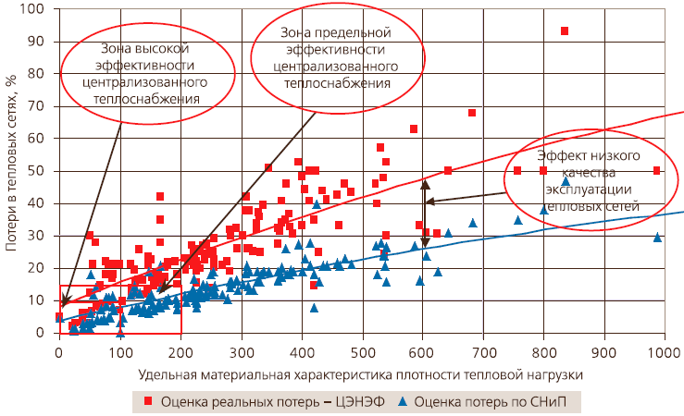

Рис. 2.11.1. Зоны эффективности и качества эксплуатации тепловых сетей

1. **Котельная п. Октябрьский (ООО «Вязники Энергия») M/Q = 111,25**
2. *Гидравлическая разбалансировка отдельных участков тепловой сети*

Приводит к изменению реального распределения расходов относительно расчетного; требуется провести гидравлическую увязку путем установки дросселирующих шайб (или балансировочных клапанов) на отдельных абонентских вводах.

1. *Высокие тепловые потери (24% от отпущенной тепловой энергии)*

Связаны с плохим состоянием теплоизоляции трубопроводов тепловой сети при преимущественно надземной прокладке.

1. *Отсутствие приборов учета тепловой энергии.*

1. **Котельная д. Большевысоково (ООО «Вязники Энергия») M/Q = 160,62**
2. *Предельно низкая эффективность котельной.*
3. *Высокая степень износа оборудования котельной.*
4. *Высокая стоимость топлива (мазут), убыточность эксплуатации котельной, невозможность покрытия всех затрат, несмотря на высокие тарифы.*
5. *Высокая степень износа тепловых сетей.*
6. *Тепловые потери, превышающие нормативные (45% от отпущенной тепловой энергии)*

Связаны с плохим состоянием теплоизоляции трубопроводов тепловой сети при надземной прокладке.

1. *Ошибки в схемах тепловых сетей, полученных от ООО «Теплосбыт»*

Длины и диаметры участков тепловых сетей, указанные на схемах, разнятся или откровенно неверны и нуждаются в уточнении.

1. *Гидравлическая разбалансировка отдельных участков тепловых сетей*

Приводит к изменению реального распределения расходов относительно расчетного; после уточнения длин и диаметров участков требуется провести гидравлическую увязку путем установки дросселирующих шайб (или балансировочных клапанов) на отдельных абонентских вводах.

1. *Отсутствие приборов учета тепловой энергии.*

## Глава 2. Перспективное потребление тепловой энергии на цели теплоснабжения

## Часть 1. Данные базового уровня потребления тепла на цели теплоснабжения

Данные базового уровня потребления тепла на цели теплоснабжения представлены в табл. 2.11.1.

Таблица 2.11.1. Базовый уровень потребления тепла на цели теплоснабжения

|  |  |  |  |
| --- | --- | --- | --- |
| № п/п | Расчетный элемент территориального деления | Подключенная нагрузка, Гкал/ч | Базовый уровень потребления тепла на цели теплоснабжения, Гкал/год |
| 1 | п. Октябрьский | 2,67 | 8364 |
| 2 | д. Большевысоково | 0,45 | 2069 |
|  | **Итого** | **3,12** | **10433** |

## Часть 2. Прогнозы приростов площади строительных фондов

Генеральным планом МО «Октябрьское» предусматриваются следующие мероприятия по развитию населенных пунктов:

1. п. Октябрьский – расширение границы населенного пункта общей площадью 43,10 га (в том числе фермерское хозяйство), освоение внутренних территорий общей площадью 6,58 га.На территории поселка предлагается выделить территорию под промышленно-складские территории общей площадью 4,62 га; проектируется строительство магазинов в южной и восточной частях поселка.
2. д. Кика –расширение границы населенного пункта общей площадью 6,85 га, освоение внутренних территорий общей площадью 0,17 га; строительство паломнического центра и выделение территории под дачное строительство.
3. п.Сеньково – застройка внутри населенного пункта общей площадью 0,5 га.
4. д. Большой Холм – расширение границы населенного пункта общей площадью 4,80 га, освоение внутренних территорий общей площадью 0,33 га.
5. д.Игуменцево –расширение границы населенного пункта общей площадью 3,2 га.
6. п.Лукново –расширение границы населенного пункта общей площадью 14,7 га, освоение внутренних территорий общей площадью 8,67 га. На территории поселка Лукново предлагаются следующие проектные решения:

✓восстановление промышленных территорий в северной части населенного пункта общей площадью 10 га;

✓строительство торгово-развлекательного центра;

✓ обустройство зеленой зоны, парка;

✓строительство пожарного депо на 2 машины;

✓ восстановление текстильной фабрики, общей площадью 2,4 га.

1. д.Каликино – с южной стороны деревни проектируется фермерское хозяйство до 100 головплощадью 2,1 га; выделение территории под дачное строительство.
2. д.Агафоново – с южной стороны от деревни проектируется восстановление детского лагеря на территории общей площадью 5 га.
3. д. Большевысоково –расширение границы населенного пункта общей площадью 1,7 га, освоение внутренних территорий общей площадью 3,42 га. На территории деревни проектируется детский лагерь.
4. д.Бродники –расширение границы населенного пункта общей площадью 5,9 га, внутри населенного пункта выделение территории под дачное строительство.
5. д. Дудкино –расширение границы населенного пункта общей площадью 2,4 га, освоение внутренних территорий общей площадью 0,17 га.
6. д.Жарцы –застройка внутри населенного пункта общей площадью 0,42 га.
7. д.Зобищи –застройка внутри населенного пункта общей площадью 0,58 га.
8. д.Коршуниха – расширение границы населенного пункта общей площадью 3,4 га, освоение внутренних территорий общей площадью 0,17 га; выделение территории под дачное строительство.
9. д. Малое Высоково –застройка внутри населенного пункта общей площадью 0,5 га.
10. д. Малый Холм – с северной стороны деревни проектируется фермерское хозяйство до 50 голов площадью 0,6 га
11. д.Нагуево –строительство паломнического центра, выделение территории под дачное строительство.
12. д.Першино – с западной стороны от деревни проектируется строительство кирпичного завода, площадью 5,2 га.
13. д.Пивоварово –застройка внутри населенного пункта общей площадью 2,92 га. Данным проектом предлагаются следующие решения:

✓ расширение существующего фермерского хозяйства до 100 голов;

✓ строительство молокозавода площадью 3,1 га.

1. д.Пономарево –застройка внутри населенного пункта общей площадью 0,5 га.
2. д.Поздняково –расширение границы населенного пункта общей площадью 7,2 га, освоение внутренних территорий общей площадью 1,83 га. На территории деревни проектируется строительство пожарного депо на 2 машины.
3. д. Седельниково –застройка внутри населенного пункта общей площадью 0,58 га.
4. д. Серково –расширение границы населенного пункта общей площадью 4,4 га, освоение внутренних территорий общей площадью 2,92 га. На территории д. Серково проектируются следующие объекты:

✓ расширение предприятия «Авантекс» на всю территорию текстильной фабрики;

✓ выделение площадки под коммунально-складские территории площадью 3,5 га.

1. д.Старыгино– расширение границы населенного пункта общей площадью 1,5 га.

Таблица 2.12.1. Прогнозы приростов площади жилищного фонда

|  |  |  |  |  |
| --- | --- | --- | --- | --- |
| Показатели | Единица измерения | Существующее положение | Проектное решение | |
| ׀ очередь | расчетный срок |
| Жилищный фонд, всего | м2 | 108968,64 | 130431,18 | 159201,00 |
| Убыль жилищного фонда | м2 | 7181,03 | 8973,66 | 10793,83 |
| Объемы нового строительства | м2 | - | 21462,54 | 28769,82 |
| Средняя жилищная обеспеченность | м2/чел | 16,32 | 18,26 | 21,00 |

## Часть 3. Прогнозы приростов потребления тепловой энергии (мощности)

Теплоснабжение прогнозируемых к строительству объектов предусматривается от индивидуальных источников тепловой энергии, поэтому приростов потребления тепла на цели централизованного теплоснабжения не ожидается. При этом в качестве основного вида топлива индивидуальных источников предусматривается природный газ.

## Глава 3. Предложения по строительству, реконструкции и техническому перевооружению источников тепловой энергии и тепловых сетей

Основным направлением в развитии системы теплоснабжения МО Октябрьское на расчетный период до 2026 г. становится децентрализация на основе газообразного топлива.

Децентрализованное теплоснабжение дает возможность применения местного регулирования в системах квартирного отопления, позволяет создавать более комфортные условия в отапливаемых помещениях, самостоятельно определять режим энергосбережения, снижать затраты.

Основой для планирования мероприятий по переводу объектов, в настоящее время подключенных к тепловым сетям источников, должна служить схема газоснабжения территории с утвержденным планом газификации.

В д. Большевысоково программа мероприятий должна быть согласована с планом по газификации территории.

Каждое рассматриваемое мероприятие должно разрабатываться индивидуально с учетом технической возможностью устройства того или иного вида децентрализованного теплоснабжения – квартирные газовые котлы либо приобъектная котельная.

С заключением концессионного соглашением между администрацией муниципального образования Вязниковский район Владимирской области и Обществом с ограниченной ответственностью «Вязники Энергия» планируется строительство новой газовой котельной в поселке Октябрьский и строительство новой котельной в деревне Большевысоково до сентября 2017 года.

**Предполагаемый перечень мероприятий и сроки их реализации:**

1. **Перевод на индивидуальное отопление всех объектов, подключенных к тепловым сетям этой котельной**

Показатель плотности коммунальных нагрузок составляет 111,25.

Срок осуществления мероприятия – до 2026 г.

Таблица 2.12.3. Решения по объектам, переводимым на индивидуальное теплоснабжение  
в п. Октябрьский

| № п/п | Объект | Квартиры, подключенные к тепловым сетям котельной и предполагаемые к переводу на индивидуальное теплоснабжение | Решение | Срок осуществления мероприятия |
| --- | --- | --- | --- | --- |
| 1 | ж/д ул. Советская, д.1 | кв. №1, 2, 3, 5, 6, 7, 8, 9, 10, 11, 13, 14, 15, 16 | Квартирные газовые котлы | до 2026 г. |
| 2 | ж/д ул. Советская, д.2 | кв. №, 3, 4а 5а,5, 7 | Квартирные газовые котлы | до 2026г. |
| 3 | ж/д ул. Советская, д.3 | кв. №1, 2, 4, 5, 8, 10, 12, 13, 14, 15, 16 | Квартирные газовые котлы | до 2026 г. |
| 4 | ж/д ул. Советская, д.4 | кв. №1, 2, , 4, 5, 6, 7, 8, 12, 16 | Квартирные газовые котлы | до 2026 г. |
| 5 | ж/д ул. Советская, д.5 | кв. №1, , 3, 5, 7, 8, 9, 14, 15, 16, 18, 20, 21, | Квартирные газовые котлы | до 2026 г. |
| 6 | ж/д ул. Советская, д.6 | кв. №1, 2, 5, 7, 9, 11, 12, 15, 16, 17, 18, 20, 21, 22, | Квартирные газовые котлы | до 2026 г. |
| 7 | ж/д ул. Советская, д.7 | кв. №1, 2, 3, 4, 5, 6, 7, 8, 9, 10, 11, 12, 13, 14, 15, 16, 17, 18, 19, 20, 21, 22, 23, 24, 25, 26, 27, 28, 29, 30, 31, 32, 33, 34, 35, 36, 37, 38, 39, 40, 41, 42, 43, 44, 45, 46, 47, 48, 49, 50, 51, 52, 53, 54, 55, 56, 57, 58, 59, 60 | Индивидуальный теплогенератор | до 2026 г. |
| 8 | ж/д ул. Советская, д.8 | кв. №1, 14, 15, 18 | Квартирные газовые котлы | до 2026 г. |
| 9 | ж/д ул. Клубная, д.5 |  | Индивидуальный теплогенератор | до 2026г. |
| 10 | ж/д ул. Клубная, д.3 | кв. №1, 2, 4, 5, 6, 8, 10 | Квартирные газовые котлы | до 2026 г. |
| 11 | ж/д ул. Клубная, д.4 | кв. №1, 2, 3, 4, 5, 6, 7, 8, 9, 10, 11, 12, 13, 14, 15, 16, 17, 18, 19, 20, 21, 22, 23, 24, 25, 26, 27, 28, 29, 30, 31, 32, 33, 34, 35, 37, 38, 39, 40, 41, 42, 43, 44, 45, 46, 47, 48, 49, 50, 51, 52, 53, 54, 55, 56, 57, 58, 59, 60 | Индивидуальный теплогенератор | до 2026 г. |
| 12 | ж/д ул. Клубная, д.7 | кв. №1, 2, 3, 4, 5, 6, 7, 8, 9, 10 | Квартирные газовые котлы | до 2026 г. |
| 13 | ж/д ул. Железнодорожная, д.2 | кв. №1, 6, 9, 10, 11, 12, 13, 14 | Квартирные газовые котлы | до 2026 г. |
| 14 | ж/д ул. Железнодорожная, д.3 | кв. №1, 2, 3, 4, 6, 8, 9, 11, 12 | Квартирные газовые котлы | до 2026г. |
| 15 | ж/д ул. Железнодорожная, д.4 | кв. №1, 2, 3, 5, 6, 7, 8 | Квартирные газовые котлы | до 2026 г. |
| 16 | ж/д ул. Железнодорожная, д.5 | кв. №1, 2, 3, 4, 5, 6, 7, 8 | Квартирные газовые котлы | до 2026 г. |
| 17 | ж/д ул. Железнодорожная, д.6 | кв. №1, 2, 3, 4, 5, 6, 7, 8 | Квартирные газовые котлы | до 2026 г. |
| 18 | ж/д ул. Железнодорожная, д.7 | кв. №1, 2, 3, 4, 5, 6, 7, 8 | Квартирные газовые котлы | до 2026 г. |
| 19 | ж/д ул. Железнодорожная, д.8 | кв. №1, 2, 3, 10, 14, , 16 | Квартирные газовые котлы | до 2026г. |
| 21 | ж/д ул. Железнодорожная, д.1 | кв.№ 2,4,8 | Квартирные газовые котлы | до 2026 г. |
| 22 | ж/д ул. Маяковского, д.3а | кв. №1, 2, 3, 4, 5, 6, 7, 8, 9, 10, 11, 12, 13, 14, 15, 16, 17, 18, 19, 20, 21, 22, 23, 24, 25, 26, 27, 28, 29, 30, 31, 32, 33, 34, 35, 36, 37, 38, 39, 40, 41, 42, 43, 44, 45, 46, 47, 48, 49, 50, 51, 52, 53, 54, 55, 56, 57, 58, 59, 60 | Индивидуальный теплогенератор | до 2026 г.. |
| 23 | ж/д ул. Первомайская, д.2 | кв. №1, 2, 3, 4, 5, 6, 7, 8, 9, 10, 11, 12, 13, 14, 15, 16, 17, 18, 19, 20, 22, 23, 26, 27, 28, 29, 30, 31, 32, 33, 34, 35, 36 | Квартирные газовые котлы | до 2026 г. |
| 24 | ж/д ул. Первомайская, д.3 | кв. №1, 2, 3, 4, 5, 7, 8, 9, 10, 11, 12, 13, 14, 15, 16, 17, 18 | Квартирные газовые котлы | до 2026 г. |
| 25 | ж/д ул. Первомайская, д.4 | кв. №1, 2, 3, 4, 5, 6, 7, 8 | Квартирные газовые котлы | до 2026 г. |
| 26 | ж/д ул. Первомайская, д.5 | кв. №1, 2, 3, 4, 5, 6, 7, 8,9,10,11,12 | Квартирные газовые котлы | до 2026г. |
| 27 | ж/д ул. Первомайская, д.6 | кв. №1, 2, 3, 4, 5, 6, 7, 8, 9, 10, 12, 13, 14, 16 | Квартирные газовые котлы | до 2026 г. |
| 28 | ж/д ул. Первомайская, д.7 | кв. №1, 2, 3, 5, 6, 7, 8, 9, 10, 11, 13, 14, 16 | Квартирные газовые котлы | до 2026 г. |
| 29 | ж/д ул. Первомайская, д.8 | кв. №1, 2, 3, 4, 5, 6, 7, 8, 9, 10, 11, 12, 13, 14, 15, 16 | Квартирные газовые котлы | до 2026 г. |
| 30 | ж/д ул. Первомайская, д.9 | кв. №1, 2, 3, 4, 5, 6, 7, 8, 9, 10, 11, 12, 13, 14, 15, 16 | Квартирные газовые котлы | до 2026 г. |
| 31 | Средняя школа | - | Индивидуальный теплогенератор | до 2026 г. |
| 32 | Здание администрации | - | Индивидуальный теплогенератор | до 2026 г. |
| 33 | Дом Культуры | - | Индивидуальный теплогенератор | до 2026 г. |
| 34 | Амбулатория | - | Индивидуальный теплогенератор | до 2026 г. |
| 35 | Ул. Маяковского 2б | Кв.1,2,3,4 | Квартирные газовые котлы | до 2026г. |

1. **Перевод на индивидуальное отопление всех объектов, подключенных к тепловым сетям этой котельной**

Показатель плотности коммунальных нагрузок составляет 160,62. По данным Центра по эффективному использованию энергии эксплуатация тепловых сетей происходит в зоне предельной эффективности эксплуатации тепловых сетей.

Таблица 2.12.5. Решения по объектам, переводимым на индивидуальное теплоснабжение   
в д. Большевысоково

| № п/п | Объект | Решение | Срок осуществления мероприятия |
| --- | --- | --- | --- |
| 1 | ж/д ул. Дорожная, д.1 | Квартирные газовые котлы | Расчетный период – до 2026 г. |
| 2 | ж/д ул. Дорожная, д.2 | Квартирные газовые котлы | Расчетный период – до 2026 г. |
| 3 | ж/д ул. Дорожная, д.3 | Квартирные газовые котлы | Расчетный период – до 2026 г. |
| 4 | ж/д ул. Садовая, д.13 | Квартирные газовые котлы | Расчетный период – до 2026 г. |
| 5 | ж/д ул. Дорожная, д.6 | Квартирные газовые котлы | Расчетный период – до 2026 г. |
| 6 | ж/д ул. Школьная, д.10 | Квартирные газовые котлы | Расчетный период – до 2026 г. |
| 7 | ж/д ул. Дорожная, д.12 | Квартирные газовые котлы | Расчетный период – до 2026 г. |
| 8 | ж/д ул. Дорожная, д.13 | Квартирные газовые котлы | Расчетный период – до 2026 г. |
| 9 | ж/д ул. Центральная, д.30 | Квартирные газовые котлы | Расчетный период – до 2026 г. |
| 10 | ж/д ул. Школьная, д.5 | Квартирные газовые котлы | Расчетный период – до 2026 г. |
| 11 | ж/д ул. Школьная, д.4 | Квартирные газовые котлы | Расчетный период – до 2026 г. |
| 12 | ж/д ул. Школьная, д.2 | Квартирные газовые котлы | Расчетный период – до 2026 г. |
| 13 | ж/д ул. Садовая, д.16 | Квартирные газовые котлы | Расчетный период – до 2026 г. |
| 14 | ж/д ул. Садовая, д.3 | Квартирные газовые котлы | Расчетный период – до 2026 г. |
| 15 | ж/д ул. Садовая, д.8 | Квартирные газовые котлы | Расчетный период – до 2026 г. |
| 16 | ж/д ул. Садовая, д.2 | Квартирные газовые котлы | Расчетный период – до 2026 г. |
| 17 | ж/д ул. Дорожная, д.9 | Квартирные газовые котлы | Расчетный период – до 2026 г. |
| 18 | ж/д ул. Дорожная, д.10 | Квартирные газовые котлы | Расчетный период – до 2026 г. |
| 19 | ж/д ул. Дорожная, д.11 | Квартирные газовые котлы | Расчетный период – до 2026 г. |
| 20 | ж/д ул. Центральная, д.27 | Квартирные газовые котлы | Расчетный период – до 2026 г. |
| 21 | ж/д ул. Дорожная, д.4 | Квартирные газовые котлы | Расчетный период – до 2026 г. |
| 22 | ФАП ул. Дорожная, д.6 | Индивидуальный теплогенератор | Расчетный период – до 2026 г. |
| 23 | Библиотека ул. Школьная, д.1 | Индивидуальный теплогенератор | Расчетный период – до 2026 г. |
| 24 | Администрация | Индивидуальный теплогенератор | Расчетный период – до 2026 г. |
| 25 | Спортивно-оздоровительный лагерь ул. Школьная, д.1 | Индивидуальный теплогенератор | Расчетный период – до 2026 г. |
| 26 | ПБОЮЛ Егорова И.Е. ул. Дорожная, д.14 | Индивидуальный теплогенератор | Расчетный период – до 2026 г. |

# Схема теплоснабжения

## Раздел 1. Показатели перспективного спроса на тепловую энергию (мощность) и теплоноситель в установленных границах территории поселения

Показатели перспективного спроса на тепловую энергию представлены в табл. 3.1.1.

Таблица 3.1.1. Показатели перспективного спроса на тепловую энергию централизованных источников теплоснабжения

|  |  |  |  |  |  |  |  |  |  |
| --- | --- | --- | --- | --- | --- | --- | --- | --- | --- |
| № п/п | Населенный пункт | Установленная мощность (базовый уровень), Гкал/ч | Подключенная нагрузка, Гкал/ч | | | | | | |
| Базовый уровень (2012 г.) | 2013 г. | 2014 г. | 2015 г. | 2016 г. | 2017-2021 гг. | 2022-2026 гг. |
| 1 | п. Октябрьский | 4,28 | 2,67 | 2,67 | 2,67 | 2,67 | 2,67 | 2,67 | 2,67 |
| 2 | д.Большевысоково | 1,92 | 0,45 | 0,45 | 0,45 | 0,45 | 0,45 | 0,45 | 0,45 |
|  | **Итого:** | **6,20** | **3,12** | **3,12** | **3,12** | **3,12** | **3,12** | **3,12** | **3,12** |

## Раздел 2. Перспективные балансы тепловой мощности источников тепловой энергии и тепловой нагрузки потребителей

Перспективные балансы тепловой мощности источников и тепловой нагрузки потребителей приведены в табл. 3.2.1.

Таблица 3.2.1. Перспективные балансы тепловой мощности источников и тепловой нагрузки потребителей

| № п/п | Система теплоснабжения | Установленная мощность (базовый уровень), Гкал/ч | Подключенная нагрузка, Гкал/ч | | | | | | |
| --- | --- | --- | --- | --- | --- | --- | --- | --- | --- |
| базовый уровень (2012 г.) | 2013 г. | 2014 г. | 2015 г. | 2016 г. | 2017-2021 гг. | 2022-2026 гг. |
| 1 | Котельная п.Октябрьский  (ООО «Вязники Энергия»») | 4,28 | 2,67 | 2,67 | 2,67 | 2,67 | 2,67 | 2,67 | 2,67 |
| 2 | Котельная д.Большевысоково  (ООО «Вязники Энергия») | 1,92 | 0,45 | 0,45 | 0,45 | 0,45 | 0,45 | 0,45 | 0,45 |
|  | **Итого:** | **6,20** | **3,12** | **3,12** | **3,12** | **3,12** | **3,12** | **3,12** | **3,12** |

## Раздел 3. Предложения по строительству, реконструкции и техническому перевооружению источников тепловой энергии

Предполагаемые мероприятия приведены в Главе 3 Обосновывающих материалов   
к схеме теплоснабжения, описание основных проблем – в Части 11 Главы 3 Обосновывающих материалов.

Основное направление развития теплоснабжения в МО «Октябрьское», определяемое Схемой теплоснабжения на расчетный период до 2026 г. – переход  
к децентрализации с применением индивидуальных котлов на газовом топливе.

## Раздел 4. Предложения по строительству и реконструкции тепловых сетей

С заключением концессионного соглашением между администрацией муниципального образования Вязниковский район Владимирской области и Обществом с ограниченной ответственностью «Вязники Энергия» планируется строительство новой газовой котельной в поселке Октябрьский и строительство новой котельной в деревне Большевысоково до сентября 2017 года.

## Раздел 5. Перспективные топливные балансы

Перспективные топливные балансы для каждого источника тепловой энергии, расположенного в границах поселения, рассчитываются на основе схемы газификации.

## Раздел 6. Инвестиции в строительство, реконструкцию и техническое перевооружение

С заключением концессионного соглашением между администрацией муниципального образования Вязниковский район Владимирской области и Обществом с ограниченной ответственностью «Вязники Энергия» планируется строительство новой газовой котельной в поселке Октябрьский и строительство новой котельной в деревне Большевысоково до октября 2018 года. Общее количество инвестиций составят 39442 тыс. рублей:

-строительство новой газовой котельной в поселке Октябрьский-27442,0 тыс. рублей

-строительство новой котельной в деревне Большевысоково- 12000,0 тыс. рублей

## Раздел 7. Решение об определении единой теплоснабжающей организации (организаций)

Единой теплоснабжающей организации в муниципальном образовании нет.

## Раздел 8. Решения о распределении тепловой нагрузки между источниками тепловой энергии.

Источники тепловой энергии работают автономно.

## Раздел 9. Решения по бесхозяйным сетям

Бесхозяйные сети отсутствуют.